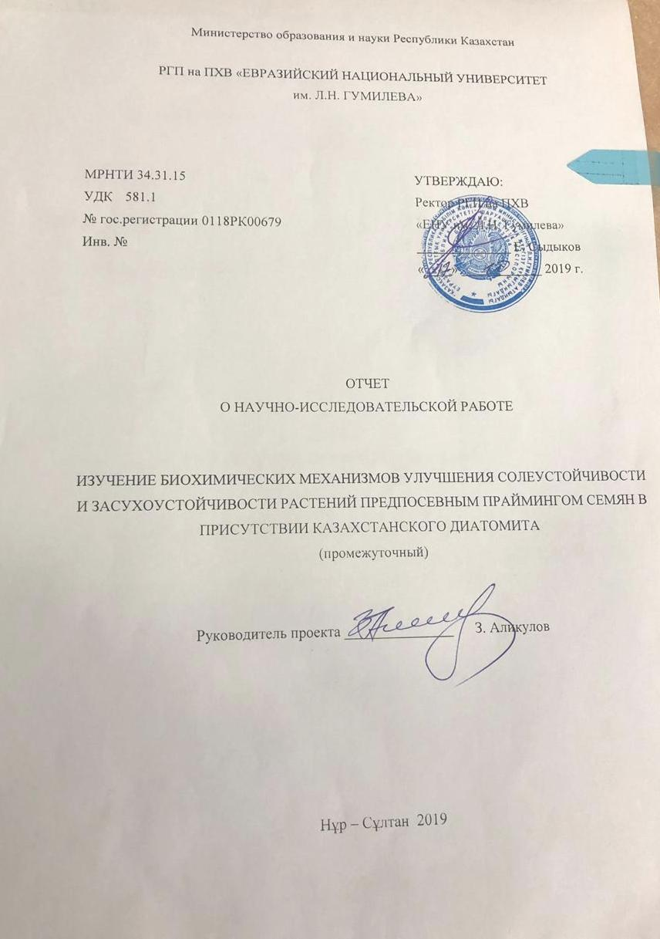

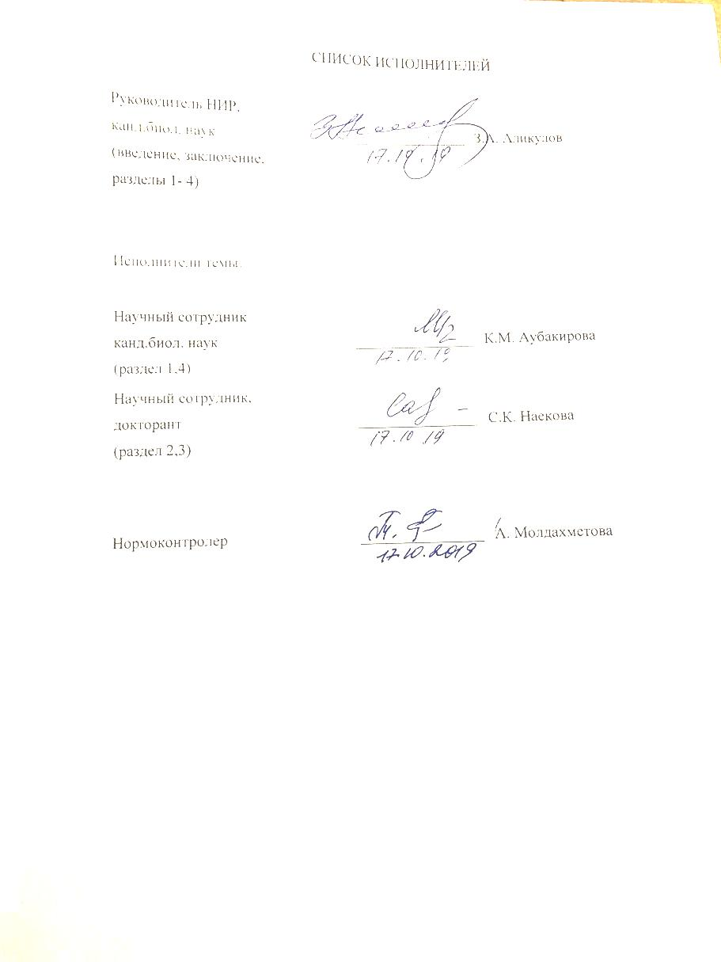

РЕФЕРАТ

Отчет 55 с., 2 приложения, 77 источников.

ДИАТОМИТ, ЗАСОЛЕНИЕ ПОЧВЫ, ЗАСУХА, УСТОЙЧИВОСТЬ РАСТЕНИЙ, ПРЕДПОСЕВНОЙ ПРАЙМИНГ СЕМЯН, ОКИСЛИТЕЛЬНЫЙ СТРЕСС, АНТИОКСИДАНТНАЯ СИСТЕМА

*Объектом исследования являются* диатомит, сельскохозяйственные растения, биологически важные микроэлементы, засоленные почвы.

*Цель работы* – изучение биохимических механизмов повышения солеустойчивости и засухоустойчивости растений предпосевным праймингом семян в присутствии различных образцов казахстанского (Мугалжарского) диатомита.

*Цель работы* на 2019 год: изучение влияния оптимального метода предпосевного прайминга семян в растворах диатомита на их всхожесть в условиях засоления, рост и развитие проростков и определение количества пролина, аллантоина и других компонентов АОС а также количество ферментативных антиоксидантов.

*Методы проведения работы* – определение общего содержания свободного пролина, активности супероксиддисмутазы (CОД) в тканях растений, изучение влияния диатомита на соле- и засухоустойчивость растений проводили по классическим общепринятым методам.

*Результаты исследований* изучено влияние оптимального метода предпосевного прайминга семян в присутствии диатомита на их всхожесть в условиях засоления, рост и развитие проростков. Определено количества пролина, аллантоина и компонентов АОС а также количество ферментативных антиоксидантов.

*Сущность новизны результатов исследования* состоит в том, что впервые проведен сравнительный анализ устойчивости растений к воздействию абиотических факторов в присутствии природных антиоксидантов. Предложена экспериментально обоснованная модель протекторных свойств диатомита от рассмотренных экологических факторов.

*Основные показатели проекта*: оптимизация условий предпосевного прайминга с использованием диатомита и изучение их влияние на биохимические процессы, приводящие к повышению устойчивости растений к неблагоприятным условиям окружающей среды, открывают хорошую перспективу для их использования с целью улучшения продуктивности сельскохозяйственных культур.

*Область применения* – результаты работ будут использованы в сельском хозяйстве и агропромышленном комплексе.

РЕФЕРАТ

Есеп 55 б., 2 қосымша, 77 әдебиеттер тізімі.

ДИАТОМИТ, ТОПЫРАҚТЫҢ ТҰЗДАНУЫ, ҚҰРҒАҚШЫЛЫҚ, ӨСІМДІКТІҢ ТҰРАҚТЫЛЫҒЫ, ТҰҚЫМДАРДЫҢ АЛДЫН АЛА ПРАЙМИНГІ, ТОТЫҒУ КҮЙЗЕЛІСІ, АНТИОКСИДАНТТЫҚ ЖҮЙЕ

*Зерттеу нысаны* диатомит, ауылшаруашылық өсімдіктер, биологиялық маңызды микроэлементтер, тұзданған топырақтар болып табылады.

*Жұмыстың мақсаты* – дәндерді себер алдында қазақстандық (Мұғалжар) диатомитінің қатысуымен прайминг арқылы өсімдіктердің тұзға және құрғақшылыққа төзімділігін жақсартудың биохимиялық механизмдерін зерттеу.

2019 жылға *жұмыс жоспары*: сортаңдану жағдайында тұқымдардың өнгіштігіне диатомиттің ертінділерінде праймингінің оңтайлы әдісінің әсерін зерттеу, өскіндердің өсуі мен дамуы және пролин, аллантоин және АОЖ басқа компоненттерінің санын анықтау, сондай-ақ ферментативті антиоксиданттардың санын анықтау.

*Жұмысты жүргізу әдістері*– бос пролиннің жалпы мөлшерін, супероксиддисмутаза белсенділігін (СОД) өсімдік тіндерінде анықтау, диатомиттің өсімдіктердің тұз және құрғақшылыққа төзімділігіне әсерін зерттеу классикалық жалпыға бірдей қабылданған әдістерге сәйкес жүргізілді.

*Зерттеулер нәтижесінде* диатомиттің қатысуымен тұқымның себу алдындағы праймингінің оңтайлы әдісінің сортаңдану, өскіндердің өсуі және дамуы жағдайында олардың өнгіштігіне әсері зерттелді. Пролин, аллантоин және АОС компоненттерінің саны, сондай-ақ ферментативті антиоксиданттардың саны анықталды.

*Зерттеу нәтижелерінің жаңалығының мәні* алғаш рет өсімдіктердің табиғи антиоксиданттардың қатысуымен абиотикалық факторлардың әсеріне төзімділігіне салыстырмалы талдау жүргізілді. Қарастырылған экологиялық факторлардан диатомиттің протекторлық қасиеттерінің эксперименталды негізделген моделі ұсынылған.

*Негізгі көрсеткіштері*:Диатомитті пайдаланып, алдын-ала себу жағдайларын оңтайландыру және биохимиялық процестерге әсерін зерттеу өсімдіктердің қолайсыз экологиялық жағдайларға төзімділігін арттыруға әкеліп соғады, оларды ауыл шаруашылығы дақылдарының өнімділігін арттыру мақсатында пайдалану үшін жақсы перспективалар ашады.

*Қолданылу саласы* – жұмыстың нәтижелері ауыл шаруашылығында және агроөнеркәсіп кешенінде пайдаланылатын болады.

СОДЕРЖАНИЕ

|  |  |
| --- | --- |
|  | стр. |
| ОПРЕДЕЛЕНИЯ | 6 |
| ОБОЗНАЧЕНИЯ И СОКРАЩЕНИЯ | 7 |
| ВВЕДЕНИЕ | 8 |
| 1 ВЫБОР НАПРАВЛЕНИЯ ИССЛЕДОВАНИЙ | 13 |
| 2 МЕТОДЫ ПРОВЕДЕНИЯ ИССЛЕДОВАНИЙ | 22 |
| 3 РЕЗУЛЬТАТЫ ИССЛЕДОВАНИЯ | 26 |
| 3.1 Изучение влияния предпосевного прайминга семян в оптимальных концентрациях диатомита на всхожесть семян в условиях засоления, рост и развитие проростков и на их дальнейшую устойчивость к засолению, а также к засухе. Определение количества пролина, аллантоина и компонентов антиоксидантной системы. | 26 |
| 3.2 Изучение влияния предпосевного прайминга семян в оптимальных концентрациях на уровень ферментативной активности антиоксидантов (каталаза, супероксиддисмутаза, альдегидоксидаза) | 39 |
| 4 ОБОБЩЕНИЕ И ОЦЕНКА РЕЗУЛЬТАТОВ ИССЛЕДОВАНИЙ | 43 |
| ЗАКЛЮЧЕНИЕ | 46 |
| СПИСОК ИСПОЛЬЗОВАННЫХ ИСТОЧНИКОВ | 47 |
| ПРИЛОЖЕНИЕ А Список опубликованных работ | 53 |
| ПРИЛОЖЕНИЕ Б - Календарный план работ на 2019 год | 54 |
|  |  |
|  |  |

ОПРЕДЕЛЕНИЯ

В настоящем отчете о НИР применяют следующие термины с соответствующими определениями:

|  |  |
| --- | --- |
|  |  |
| ГОМОГЕНИЗАЦИЯ | – разрушение ткани в специальных растворах до однородной массы. |
| ДИАТОМИТ | - рыхлые или сцементированная кремнистые отложения, осадочная горная порода белого, светло серого или желтоватого цвета, состоящая более чем на 50 % из панцирей диатомей. |
| ЗАСОЛЕНИЕ | – накопление большого количества соли в почве в результате неадекватного полива. |
| ЗАСУХА | - длительный и значительный недостаток осадков, чаще при повышенной температуре и пониженной влажности воздуха, в результате которого иссякают запасы влаги в почве, что ведет к снижению или гибели урожая. |
| КОНЦЕНТРАЦИЯ | -  величина, определяющая содержание компонента в смеси, р-ре, сплаве. |
| ПРАЙМИНГ | – замачивание семян в растворах различных соединений до полного их насыщения ими и последующее высушивание семян. |
| СУПЕРНАТАНТ | - надосадочная жидкость, жидкая фаза, остающаяся после осаждения нерастворимого материала (напр., с помощью центрифугирования). |
| СУСПЕНЗИЯ | - смесь веществ, где твёрдое вещество распределено в виде мельчайших частиц в жидком веществе во взвешенном (неосевшем) состоянии. |

ОБОЗНАЧЕНИЯ И СОКРАЩЕНИЯ

В настоящем отчете о НИР используются следующие обозначения и сокращения:

|  |  |
| --- | --- |
| Н2О2 | − Перекись водорода |
| Mo | − Молибден |
| NaCl | − Хлорид натрия |
| АОС  АФК  ДТМ | − Антиоксидантная система  – активные формы кислорода  − Диатомит |
| г | − грамм |
| кг | − килограмм |
| мг | −миллиграмм |
| мл | −миллилитр |
| мм | −миллиметр |
| см | −сантиметр |
| СОД | -Супероксиддисмутаза |
| ТОО | −Товарищество с ограниченной ответственностью |
| рН | − водородный показатель – величина, характеризующая концентрацию ионов водорода и кислотность среды |
| °С | − градус |
| × | − кратность. |
| % | − процент |

ВВЕДЕНИЕ

*Оценка современного состояния решаемой научной проблемы*

Стрессовые воздействия абиотической и биотической природы вызывают значительные потери урожая сельскохозяйственных растений [1-3]. Отмечающееся в последние годы неадекватное использование природопользование и изменения окружающей среды способствуют усилению стрессовой нагрузки на растения, которые вызывают серьезные проблемы с производством сельскохозяйственных продуктов питания в засушливых и переходных климатических зонах [1, 2]. Это остро ставит задачу создания доступных и экологически-безопасных средств защиты растений от стресса.

*Основание и исходные данные для разработки темы*

Среди используемых в мире стресс-протектантов наибольшее применение находят химические агенты, действие которых направлено на контроль патогенов, т.е. на противодействие основным биотическим стрессорам [3]. В то же время, защита от абиотических стресс-факторов, которые наносят не меньший ущерб, развита хуже. К абиотическим стрессорам относятся физико- химические воздействия неблагоприятных условий окружающей среды, как природного, так и техногенного происхождения, в частности, засоление, засуха, переувлажнение и гипоксия, экстремальные температуры и значения кислотности почвы, высокие уровни тяжелых металлов, недостаток элементов минерального питания и многие другие [1].

На сегодняшний день считается, что первичный ответ растения на основные абиотические стрессоры универсален и программируется в первые минуты или часы его влияния в виде Са2+-, редокс-, рН- и К+-сигналов, а также ряда других посредников, задействуя целый комплекс специфических внутриклеточных сенсоров, метаболических и генетических эффекторов. Стресс-фактор распознается на уровне клетки посредством рецепторов (например, RLK-киназ, ионотропных рецепторов и других систем, локализованных на плазматической мембране или эндомембранах, что приводит к запуску киназных/фосфатазных сигнальных путей и индукции специфических факторов транскрипции и регуляторов сплайсинга РНК [4–6]. Также активно задействуется система G-белков, цитоскелет и аппарат везикулярного транспорта, что включает перестройку внутриклеточной «геометрии», мобилизуя карго-аппарат для репарационных нужд [7–8].

На сегодняшний день все чаще говорят о применении в сельском хозяйстве новых, нетрадиционных методов повышения урожайности культурных растений. И в первую очередь речь ведут о диатомитах – осадочной горной породе, состоящей из раковинок диатомовых водорослей. В последние годы минералы кремния, такие как диатомиты, рассматривают как источник растворимого кремнезема, который играет важную роль в формировании плодородия почв, повышении продуктивности растений и их устойчивости к болезням [7]. Однако механизм клеточных реакций, лежащих в основе амелиоративного и регуляторного влияния диатомитов остается слабоизученным. Диатомит представляет собой не чистый силицит: помимо опалового кремнезема в нем содержится глинистый и обломочный материал[7]. Глинистые минералы, содержание которых в породе может достигать 20 % и более, в определенном диапазоне значений рН среды являются дополнительным источником подвижных форм поливалентных металлов группы макро- и микроэлементов. Роль биологически важных элементов, таких как азот, молибден, кальций, магний при удобрении почв диатомитом не изучены, в то время как именно эти катионы могут потенциально определять антистрессовые, протекторные свойства диатомита. В связи с вышесказанным при исследовании протекторных и регуляторных возможностей диатомита необходимо использование интегральных физиологических подходов, охватывающих главным образом функционирование корневой системы, которая определяет взаимодействие с породой и первичный ответ на солевой стресс, засуху и гипоксию.

*Сведения о планируемом научно-техническом уровне разработки и выводы из них*

Для Казахстана абиотические стрессы имеют важное значение, поэтому использование диатомита в сельском и лесном хозяйстве, а также городском озеленении, представляется перспективным. Почвы жилых и промышленных зон городов, лесозащитные и разделительные полосы автомагистралей имеют высокий уровень засоления и содержания тяжелых металлов [6-8]. Особое место в экологии нашей страны также занимает засоление почв полей для сельскохозяйственных культур, где также потенциально возможно применение диатомита. Эти территории являются весьма перспективными для внедрения диатомитныхамелиорирующих обработок.

Предлагаемый проект соответствует научно-техническому уровню современных исследований. Ученые из зарубежных стран и стран СНГ ведут исследования такого характера, но совершенно в других климатических и экологических условиях. Соответственно условия проведения опытов этих стран значительно отличаются по сравнению с нашими. Однако, некоторые лаборатории успешно проводят исследования по изучению влияния диатомита на модельные растения и в стрессовых условиях. Нами было проведено совместное исследование с лабораторией … Беларусского государственного университета (заведующий лабораторией профессор Вадим Демидчик). Нами было изучено влияние предпосевного прайминга семян в оптимальных концентрациях диатомита на всхожесть семян в условиях засоления и засухи, влияние на уровень ферментативной активности антиоксидантов.

*Сведения о метрологическом обеспечении научно-исследовательской работы*

Метрологическое обеспечение научных исследований проводится Акмолинским филиалом ОАО «Национальный центр экспертизы и сертификации» путем государственной поверки лабораторных приборов и средств измерения. Проведение экспериментальных работ основывается на ныне действующих в Республике Казахстан стандартах, инструкциях, правилах, методических указаниях, а также директивах и решениях Европейского Сообщества, Международного Эпизоотического Бюро, Всемирной Торговой Организации, международных стандартах.

*Актуальность и новизна темы*

Общие представления о стрессовых воздействиях, стресс-протекторных агентах и прайминге в современной биологии растений. Стрессовые воздействия вызывают колоссальные потери урожая сельскохозяйственных растений и наносят ущерб дикой флоре [1, 2]. Окислительный стресс, вызванный засолением почвы, засухой, загрязнением тяжелыми металлами и гипоксией относятся к числу наиболее серьезных угроз для урожайности и продовольственной безопасности во всем мире. Около 800 млн гектаров земель в мире засоленыс ежегодным увеличением на 1–2% [3].

В Казахстане около 6,3 млн гектаров земель засолены. Засуха является еще одним неблагоприятным фактором для многих регионов Казахстана. В настоящее время из 182 млн гектаров пастбищных угодий в Казахстане 14 млн гектаров не используются; площадь деградирующей почвы превысила 50 млн гектаров.Тем не менее, эти земли активно используются в сельскохозяйственном производстве, хотя их производительность довольно низка. В связи с тем, что сельскохозяйственные продукты Казахстана производятся в таких регионах, неблагоприятные условия этих местностей ставят под угрозу продовольственную безопасность государства. Это остро ставит задачу создания доступных и экологически-безопасных средств защиты растений от стресса – стресс-протектантов, а также амелиоративных подходов, повышающих стрессоустойчивость.

В качестве используемых в настоящее время подходов, направленных на снижение неблагоприятного влияния абиотических воздействий, можно выделить антиоксиданты, бактериальные препараты, поддержание высокого уровня кальция и калия в почве, внесение дополнительных доз минеральных и органических удобрений, а также некоторые другие обработки. В последние годы активно развивается направление так называемого прайминга, т.е. обработки семян, саженцев или молодых растений химическими агентами, повышающими их минеральный и адаптивный статус и индуцирующими множественную устойчивость к основным абиотическими стрессорам [6].

*Обоснование необходимости проведения научно-исследовательской работы*

Диатомит и кремний как потенциальные стресс-протекторные и регуляторные агенты для высших растений. В сельском хозяйстве основным методом борьбы с засолением и другими почвенными стресс-факторами является мелиорация загрязненных почв и создание системы надежного дренажа и полива почвы после сбора урожая. Эти процессы являются очень дорогостоящими и малоэффективными. Поэтому использование природных удобрений для повышения устойчивости растений к засолению, засухе и ионному стрессу важно для сельского хозяйства. Среди таких природных удобрений особенно перспективным является диатомит – осадочная порода морского и озерного генеза палеоген-неоген периода, состоящая более чем на 70 % из остатков диатомовых водорослей [7, 8]. Кизельгуры, или диатомовые породы (SiO2·nH2O), – доступный и недорогой в добыче материал, относящийся к группе кремнеземистых пород, органогенного происхождения, образовавшихся из панцирей диатомеи и спикул кремниевых губок. Диатомит состоит из слабоцементированных частиц и имеет примерно следующий состав: окись кремния – 79,9%, окись алюминия – 6,6%, окись железа – 3,6%, окись рубидия – 1,4%, окись кальция – 1,4%, окись магния – 0,9%, окись титана – 0,5% и некоторые другие [9]. Это натуральный материал, имеющий много важных промышленных применений благодаря своим уникальным свойствам: пористой структуре, высокой проницаемости, малому размеру частиц, низкой теплопроводности, плотности и высокой удельной поверхности. В настоящее время диатомит широко используется во многих странах. В последние годы диатомит и другие минералы кремния рассматривают как источник растворимого кремнезема, который играет важную роль в формировании плодородия почв, повышении продуктивности растений и их устойчивости к болезням [10]. Следует отметить, что большие запасы диатомитных пород расположены в районе Муголжар Актюбинской области Казахстана.

Исследования механизмов поглощения кремния, который может выделяться из диатомита при высоком диатомитном фоне, показали, что данное вещество взаимодействует с полифенолами клеточных стенок растений и связываются с молекулами лигнина [11]. Ряд экспериментов указывает на то, что кремний осаждается в стенках клеток корней, листьев и стеблей; а также что соединения кремния участвуют в модификации клеточной стенки, в особенности включаясь в компоненты ее архитектуры, ответственность за увеличение физиологически активной площади [12,13]. Обнаружен широкий спектр реакций, регулируемых кремнием, у высших растений.

Новизна темы состоит в том, что результаты по изучению физиолого-биохимических механизмов действия аморфного диатомита будет значительным вкладом в физиологию растений в области взаимодействия природных пород на растения в качестве уникального удобрения.

Целью этапа НИР на 2019 год является изучение влияния оптимального метода предпосевного прайминга семян растений в растворах диатомита на их всхожесть в условиях засоления, рост и развитие проростков и определение количества пролина, аллантоина и других компонентов АОС, а также количество ферментативных антиоксидантов.

*Задачи проекта* на 2019 год:

- Изучить влияние предпосевного прайминга семян в оптимальных концентрациях диатомита на всхожесть семян в условиях засоления, рост и развитие проростков и на их дальнейшую устойчивость к засолению, а также к засухе. Определение количества пролина, аллантоина и компонентов антиоксидантной системы.

- Изучить влияние предпосевного прайминга семян в оптимальных концентрациях на уровень активности ферментов-антиоксидантов (каталаза, супероксиддисмутаза, альдегидоксидаза). Молибденсодержащий фермент ксантиндегидрогеназа (КДГ) не является антиоксидантным ферментом. Однако, продукт ее каталитической активности мочевая кислота (урат) является сильным антиоксидантом, которая при химической нейтрализации (восстановлении) кислородных радикалов сам превращается в другой потенциальный антиоксидант – аллантоин. Поэтому, нами было изучено не активность этого фермента, а изучалось содержание аллантоина в условиях засоления среды.

Нами были проведены работы по изучению влияния предпосевного прайминга семян ячменя в суспензии различных концентраций диатомита на соле- и засухоустойчивость их проростков. Предпосевной прайминг семян в диатомите или добавление в почву диатомита повышали устойчивость прорастания семян ячменя и арабидопсиса, а также роста их проростков в условиях засоления и засухи.

1 ВЫБОР НАПРАВЛЕНИЯ ИССЛЕДОВАНИЙ

Физиологические функции кремния и особенности его взаимодействия с живыми системами на клеточном и молекулярном уровне. В живых организмах кремний присутствует в виде аморфного диоксида (SiO2·H2O) и растворимой кремниевой кислоты(Si(OH)4); его содержание в растениях в два и более раза превышает количество основных элементов, поставляемых с удобрениями [14], таких как азот, фосфор и калий. Кремний может участвовать в метаболической и физиологической активности у высших растений, подверженных абиотическим и биотическим стрессам [15]. Основной функцией соединений кремния у растений является повышение их устойчивости к неблагоприятным условиям, что проявляется в утолщении тканей эпидермиса (механическая защита), связывании токсичных соединений (химическая защита) и увеличении биохимической устойчивости к стрессовым воздействиям (биохимическая защита). Также установлено, что растворимые соединения кремния ускоряют рост, развитие и повышают урожайность многих видов растений [16,17]. Разнообразие растений, демонстрирующих положительный отклик на введение кремниевых соединений, доказывает, что все эти механизмы характерны в том числе и для не-силикофилов (силикофилы – виды, которые накапливают 1% или более процентов кремния на общую сухую массу). Применение монокремниевой кислоты (0; 0,04; 0,08; 0,20; 0,40 или 0,80 г/л) к выращенному гидропонным способом *Bradyrhizobium cowpea* вызвало повышенное накопление кремния в корнях и побегах, что вызвало значительное ускорение роста корней, но не рост побегов [18]. Также было продемонстрировано, что соединения кремния могут быть использованы для повышения устойчивости растений к различным внешним стресс-факторам [19]. Основная защитная роль принадлежит диоксиду кремния, который накапливается в тканях эпидермиса [20] и волосках на листовых пластинах [21]. Предполагается, что ортокремниевая и олигокремниевые кислоты в клеточной стенке образуют эфиры с белками и полисахаридами (пектин). Соединения кремния связываются с белками либо через свободные OH-группы аминокислот (серин, тирозин и треонин), либо через N-Si связи с аминогруппами N-терминальных аминокислот [22–24]. Защитные эффекты кремния от повреждения вредителями также могут быть связаны с механическим барьером, обеспечиваемым осаждением диоксида кремния в клеточной стенке и его накоплением под кутикулой, что затрудняет проникновение патогенов в ткани растений [25].

Богатые серином белки, активно связывающие кремний, играют важную регуляторную роль во время экспрессии генов во всех растениях, прежде всего сплайсинга пре-мРНК. Обогащенные серином белки путем удаления интронов генерируют множество зрелых мессенджер-РНК, которые приводят к кодированию белков с различными функциями и структурами [26]. Была исследованароль богатых серином белковв накоплении кремния в мангровых зарослях. Трансгенные растения с повышенным уровнем экспрессии гена богатого серином белка в тканях корня в ответ на обработку кремнием (1,5 ммоль/л SiO2, 7 дней) продемонстрировали более высокую приспособляемость к воздействиям засоления, засухи и гипоксии по сравнению с растениями дикого типа [27], что связано с количеством накопленного кремния, связанного с белками, богатыми серином. Было показано, что обработанные соединениями кремния растения лучше поддерживают водный статус, чем без кремния [28]. Водный статус связан с накоплением полярных моно- или поликремниевой кислот в стенках клеток эпидермиса, которые могут образовывать водородные связи между H2O и SiO2·nH2O, снижая интенсивность транспирации.В экспериментах, проведенных на рисе [29], добавление кремнезема снизило содержание Са2+ в побеге примерно на 20 % по сравнению с рисом без добавления кремния. В результате скорость транспирации была снижена. Также было показано, что добавление кремния значительно снижало содержание Ca2+ в сорго, подверженном действию алюминия [30,31].

В последние годы в геноме риса были обнаружены два гена (Lsi1 и Lsi2), кодирующие транспортеры диоксида кремния. Продукт Lsi1 относится к Nod26-подобному белковому суперсемействуаквапоринов, в то время как Lsi2 кодирует белок-транспортер анионов. Lsi1 и Lsi2 локализованы в экзодерме и эндодерме клеток корня риса [32].

Соединения кремния эффективны для повышения устойчивости растений к воздействию тяжёлых металлов за счет увеличения рН цитоплазмы и образования силикатов. Диатомит также обладает способностью связывать тяжелые металлы, такие как медь, свинец, хром, никель и кобальт [33]. Были описаны ключевые механизмы нейтрализации тяжелых металлов: физическая и химическая адсорбция металлов диатомитом и реакции между монокремниевой кислотой и тяжелыми металлами. Установлено, что кремний-содержащие вещества повышают эффективность азотных, фосфорных и калийных удобрений. В некоторых экспериментах наблюдали благоприятное влияние применения кремнезема на фосфорное питание в культуре риса. Кремний значительно повысил поступление фосфора (на 120%) в клетки растений. Хотя применение кремнезема улучшило поглощениефосфора, увеличение урожайности было связано с уменьшением токсичности марганца, в частности с увеличением коэффициентов P/Mn и P/Fe [34].

Гидропонные эксперименты показали, что применение кремнезема с питательным раствором с низким содержанием фосфора повышает способность клеток корней проростков кукурузы к поглощению фосфора [35]. Применение кремнезема также повысило эффективностьпродукции биомассы и содержание кремния и фосфора в различных органах растений [36].

Загрязнение воды, воздуха, выпадение кислотных осадков, деградация почвы, увеличение интенсивности потока ультрафиолетовой радиации и как следствие общее нарушение экологического равновесия привели к тому, что живые организмы все в большей мере подвергаются прессингу широкого спектра экстремальных факторов среды. Исходя из вышеуказанного ясно, что помимо вопросов коррекции состояния окружающей среды, актуальной становиться и проблема повышения устойчивости организмов к этим экологическим факторам. Прикладная, на первый взгляд, проблема поиска методов защиты имеет и фундаментальный аспект. Более глубокое понимание механизмов толерантности к внешним воздействиям, характерных для организмов и экосистем, необходимо для прогнозирования последствий и их предупреждения, что особенно важно в связи с проблемой возможного увеличения генетического груза в условиях нарастающего антропогенного прессинга на природные популяции.

Общим следствием влияния большинства абиотических факторов на организмы является увеличение внутриклеточной концентрации активных форм кислорода (АФК). Поэтому, одна из возможных мер, снижения негативного действия этих факторов на организмы, может быть реализована через систему природных антиоксидантов, уменьшающих внутриклеточные концентрации АФК. Одними из таких антиоксидантов со свойствами экологических протекторов могут быть продукты деградации пуринов, в частности, мочевая кислота (урат) и аллантоин. Так, в серии опубликованных ранее работ, сообщалось об обнаружении способности урата и аллантоина подавлять развитие деструктивных процессов, индуцируемых активными формами кислорода. Так же была показана способность аллантоина снижать уровень аберраций хромосом, что немаловажно для обеспечения защиты от воздействия экстремальных факторов, зачастую обладающих мутагенным эффектом. Активные формы кислорода могут также либо непосредственно индуцировать мутации, либо изменять чувствительность клеток к другим мутагенам. Способность урата защищать нуклеиновые кислоты широко применяется на практике, это вещество входит в состав пропитки наиболее популярного «инструмента» консервации ДНК – FTА-карт.

Стресс-факторы вызывают нарушения метаболизма растений, а также окислительный стресс, обусловленный активизацией синтеза активных форм кислорода (АФК). Одним из эффектов накопления АФК в растительных клетках при стрессе является перекисное окисление липидов(ПОЛ), приводящее к повреждению мембран растительных клеток и утечке электролитов. Устойчивость растений к стрессовым факторам связана с их антиоксидантной активностью, т.е. повышение уровня антиоксидантов может предотвратить или значительно снизить повреждения, вызванные стрессом.

Влияние экзогенного кремния на активность основных антиоксидантных ферментов (супероксиддисмутаза (СОД); пероксидаза; каталаза; редуктазы) и ферменты ПОЛ исследовалось в листьях огурца (*Cucumissativus* L.). Добавление кремния значительно уменьшило содержание АФК и повысило активность антиоксидантных ферментов в листьях растений, подверженных солевому стрессу. Интенсивность наблюдаемого эффектапрямо пропорциональна продолжительности обработки растений кремнийсодержащими веществами [37]. Было исследовано влияние кремния на ферментативную активность и концентрацию натрия, калия и кальция в ячмене в условиях солевого стресса [38, 39]. Аналогичным образом, активность супероксиддисмутазы увеличивается за счет добавления кремния, но концентрация малонового диальдегида (продукт перекисного окисления липидов) в листьях уменьшается.

Было показано, что кремнезем защищает липидные мембраны от воздействия АФК. Уровень ПОЛ, вызванный NaCl, был значительно ниже у проростков кукурузы, обработанных кремнеземом при солевом стрессе, чем при солевом стрессе без обработки кремнеземом. Продукция ферментов СОД и каталазы была значительно выше в случае добавления кремнезема. Солевой стресс резко увеличивает содержание свободного пролина, однако, обработка кремнеземом вызывала значительное снижение содержания свободного пролина. При обработке растений диоксидом кремния содержание свободного пролина и концентрация H2O2 значительно снижались, чем на не обработанных растениях. Следовательно, кремнезем выполняет защитную функцию в предотвращении негативных воздействий окружающей среды на высшие растения [40–43].

Ультрафиолетовое излучение отрицательно влияет на клетки растений, вызывая генерацию АФК, таких как супероксидные анионы, перекись водорода, гидроксильные радикалы и синглетный кислород. Было показано, что соединения кремния увеличивают устойчивость растений к ультрафиолетовому излучению [44, 45]. Эксперименты показали, что при обработке кремнием значительно снижается степень повреждения биомембран под действием засухи и УФ-излучения [46]

В отсутствие солевого стресса, между корнями ячменя, обработанных кремнеземом и без обработки, значительных различий в активности АТФазы не наблюдалось[47]. Этот результат подтверждает предыдущие выводы о том, что в условиях солевого стресса кремнезем способствовал уменьшение проницаемости плазматической мембраны клеток листьев. Резкое снижение АТФазной активности было обнаружено в корнях ячменя, подвергнутых стрессовой обработке и обработке силикагелем. В то время как NaCl снижал активность АТФазы на 65,8 % в отсутствие кремнезема, в присутствии кремнезема активность АТФаз восстанавливалась на 33,1 %. Применение диатомита значительно компенсирует негативные последствия засоления, улучшению параметров роста, скорости фотосинтеза и суммарного содержания пигментов [48]. Были протестированы ряд концентраций диатомита: 0, 1, 5, 3, 4,5 и 10 г/кг. Результаты показали, что диатомит был наиболее эффективен в концентрациях 3 г/кги 4,5 г/кг.

В некоторых исследованиях был изучен уровень экспрессии генов, связанных со стрессом, после обработки кремнием. Под действием засухи в растениях пшеницы наблюдается высокое содержание малоновогодиальдегида и перекиси водорода (H2O2), которое значительно снизилось после обработки кремнием[49]. Уровень аскорбата увеличился на 5,7%. Содержание глютатиона в листьях пшеницы при умеренной засухе с кремнием увеличилось на 3,2 % по сравнению с контролем без кремния.Также изучено влияние кремния на относительные уровни экспрессии генов, кодирующих антиоксидантные ферменты, в частности, ферменты аскорбат-глутатионового цикла [50]. Уровень экспрессии генов, кодирующих ферменты синтеза СОД и каталазы, в листьях пшеницы при умеренной засухе увеличился в два и полтора раза соответственно при обработке кремнием по сравнению с контролем. С помощью метода ПЦР в реальном времени было продемонстрировано повышение уровня экспрессии генов четырех ключевых ферментов аскорбат-глутатионового цикла. Обработка соединениями кремния повышает устойчивость растений к дефициту воды, а также повышает интенсивность транспирации и удельной устьичной проводимости, концентрации хлорофилловикаротиноидов [51].

Диоксид кремния не является важным элементом для высших растений, однако, многочисленные исследования за последние десятилетия показывают, что кремний необходим для здорового роста и развития многих видов высших растений, таких как рис и пшеница. Применение диоксида кремния повышает активность фотосинтетических пигментов и содержание сухого вещества в растениях [52]. Фотосинтез является одним из физиологических процессов наиболее подверженных засухе. Влияние кремния на фотосинтетическую активность при засухе и засолении изучалось на многих высших растениях. Скорость фотосинтеза в растениях сорго, подверженных засухе и обработанных кремнием, была выше по сравнению с контрольными растениями без обработки кремнием [53]. Увеличение сырой и сухой массы, содержания хлорофилла a и b, каротиноидов и азота, фосфора и калия в растениях пшеницы наблюдалось при культивировании на среде с повышенным содержанием азота, диатомитом и K2SiO3 [54].Обработанные диатомитом растения демонстрируют лучшие морфологические показатели и физиологическую активность, измеренные с точки зрения зеленой биомассы и длины корней, количества листьев, содержания пигментов, количества растворимых сахаров, скорости фотосинтеза, удельной устьичной проводимости по сравнению с необработанными растениями

Уровень экспрессии многих генов, связанных с белками фотосинтеза, изменяется под действием обработок кремнийсодержащими соединениями [55]. Добавление кремнезема увеличивает уровень активности транскрипции полипептида PsbY, входящего в фотосистему II, однако, при высоких концентрациях диоксида кремния экспрессия PsbY была снижена. PsaH – это субъединица фотосистемы I (ФС I). Добавление диоксида кремния повышает уровень экспрессии PsaH. Содержание хлорофилла и фотосинтетическая активность были значительно улучшены, несмотря на неблагоприятные последствия минерализации при добавлении кремния. Без применения кремния, органеллы в клетках листьев были сильно повреждены из-за засоления. Это может быть объяснено повреждением двойной мембраны органеллы [39]. Содержание хлорофилла и активность рибулозо-1,5-бифосфаткарбоксилазы (РбФК) в огурце были увеличены после применения кремния [56]. При изучении фотосинтетической карбоксилирующей активности в листьях пшеницыбыло показано, что соотношение РбФК/ФЕП-карбоксилазауменьшается под действием засухи, в то время как в обработанных кремнием растениях оно было увеличено [28].

Кремний-зависимая экспрессия генов была исследована на рисе с использованием метода микрочипов [57]. Согласно их результатам, добавление кремнезема увеличивает содержание гомолога белка цинкового пальца (zinc-fingerprotein). В целом, белки цинкового пальца выступают в качестве основных факторов транскрипции генов ответа на стресс и усиления их экспрессии. Среди генов, связанных со стрессом, факторы транскрипции играют важную роль в защите от биотических и абиотических стрессов. Транскрипционные факторы способны связываться с цис-элементами или регулонами генов, расположенными в области промотора [58]. Растения содержат различное количество факторов транскрипции, реагирующих на стресс-факторы окружающей среды, например, белок, чувствительный к дегидратации, связывающий белок (DREB 2), белки теплового шока. Добавление кремния приводило к повышению уровня экспрессии транскрипционных факторов, в частности необходимых для биосинтеза абсцизовой кислоты. Радиоиммуноанализ боковых корней показал, что абсцизовая кислота стимулирует гормональный сигнал, и рост корней заметно увеличивается [59]. С помощью качественного ПЦР-анализа была исследована экспрессия двенадцати защитных маркерных генов в ответ на применение диоксида кремния у растений, инокулированных и не инокулированных культурой *Ralstonia solanasearum* [60]. При обработке кремнием у растений наблюдалась повышенная экспрессия маркерных генов этилена. Таким образом, кремний-содержащие соединения, в частности диатомит, способны стимулировать стрессоустойчивость растений на при преодолении явлений биотического и абиотического стрессов за счет повышения уровня антиоксидантов, воздействия на ключевые гены стрессовых и фотосинтетических белков, выведения из свободной ионной формы тяжелых металлов.

Роль аллантоина в устойчивости растений к засолению. Общим следствием влияния большинства абиотических факторов [61], в том числе таких широко распространенных как заслоение почвы на организмы является увеличение внутриклеточной концентрации активных форм кислорода (АФК). Поэтому, одна из возможных мер, снижения негативного действия этих факторов на организмы, может быть реализована через систему природных антиоксидантов, уменьшающих внутриклеточные концентрации АФК. Одними из таких антиоксидантов со свойствами экологических протекторов могут быть продукты деградации пуринов, в частности, аллантоин. Так, в серии опубликованных ранее работ [62], сообщалось об обнаружении способности аллантоина подавлять развитие деструктивных процессов, индуцируемых активными формами кислорода. Так же была показана способность аллантоина снижать уровень аберраций хромосом [63], что немаловажно для обеспечения защиты от воздействия экстремальных факторов, зачастую обладающих мутагенным эффектом. Активные формы кислорода могут также либо непосредственно индуцировать мутации, либо изменять чувствительность клеток к другим мутагенам [64]. Способность уреидов (урат и аллантоин) защищать нуклеиновые кислоты широко применяется на практике, это вещество входит в состав пропитки наиболее популярного «инструмента» консервации ДНК. Поэтому, целью этой части работы являлся физиолого-биохимическая оценка защитного эффекта аллантоина в условиях окислительного стресса, вызванного засолением среды роста растений.

Роль молибдоферментов в устойчивости растений к неблагоприятным факторам окружающей среды. В настоящее время в растениях хорошо изучены три из четырех молибденсодержащих белков: нитратредуктаза (НР), ксантиндегидрогеназа (КДГ) и альдегидоксидаза (АО). У всех молибденсодержащих ферментов растений в активном центре имеется так называемый «молибденовый кофактор» (кратко «молибдокофактор»). Атомы молибдена связывается с этим кофактором. Однако, молибдокофактор синтезируется вместе с молекулой фермента и это не зависит от наличия молибдена, т.е. в отсутствии молибдена место этого металла в активном центре будет пустовать и безмолибденовые ферменты не теряют свою активность. Поэтому при недостатке молибдена в почве и воде образуются неактивные молибдоферменты [65].

Ассимиляция нитратов является фундаментальным процессом в царстве растений и поэтому фермент НР, восстанавливающая нитрат, рассматривается как лимитирующим фактором роста, развития, образования белка и конечной урожайности растений. В катаболизме пуринов КДГ окисляет ксантин до мочевой кислоты. Дальше мочевая кислота окисляется до уреидов – аллантоина и аллантоиновой кислоты. Все эти три продукты катаболизма пуринов являются потенциальными антиоксидантами. Более того, уреиды являются легкоусвояемой запасной и транспортной формой азота для тканей растений. Образование уреидов в пероксисомах листьев имеет преимущество в условиях стресса, когда доступность азота ограничена. Окончательно установлено, что АО катализирует превращения абсцизового альдегида в соответствующие фитогормон – абсцизовую кислоту (АБК). Известно, вышесказанные неблагоприятные факторы окружающей среды вызывают синтезы фитогормона адаптации – АБК. Например, когда листья мезофитных растений подвергаются стрессу засухи, в течение 4 часов уровень АБК повышается до 50 раз. Таким образом, АБК играет важную роль в устойчивости растений к неблагоприятным факторам окружающей среды [6].

Как сказано выше, неблагоприятные условия окружающей среды, такие как засоление, засуха и холод вызывает окислительный стресс, т.е. повышенное образование активных форм кислорода (АФК). В нейтрализации АФК важную роль играют молибдоферменты НР и КДГ. При восстановлении нитрата НР использует НАДН в качестве донора электронов (после реакции НАДН превращается в окисленный НАД+. В этой реакции КДГ использует НАД+ в качестве акцептора электронов. Другими словами, чем больше ассимилируется нитрат, тем больше образуется НАД+ и активность КДГ повышается, т.е. больше образуются антиоксиданты – мочевая кислота и аллантоин. Эти антиоксиданты нейтрализуя АФК, повышает устойчивость растений к засолению [67]. Таким образом, молибдоферменты растений играют ключевую роль в устойчивости растений к засолению [6]. А их активность зависит от достаточности молибдена в почве. Согласно результатам многолетних исследований Института почвоведения Академии наук Республики Казахстан, содержание молибден в наших почвах в 3-5 раз меньше той критической концентрации (0.1 мг Мо/кг для умеренных почв), необходимой для нормального роста и развития растений [6].

Многочисленные эксперименты, проведенные нами до настоящего времени показали, что молибден слабо связан с молибдокофактором в активном центре вышесказанных ферментов (молибдокофактор имеет птериновую природу и, поэтому называют молибдоптерином – МПТ) Например, термообработка молибдофермента приводит к отделению Мо от МПТ и от апобелка молибдофермента. Поэтому, для активации МПТ (или связывания его с Мо) необходима высокая концентрация экзогенного молибдата. Более того, несмотря на высокие концентрации, Мо не связывается с МПТ – они связываются друг с другом только в присутствии апобелков молибдоферментов (рисунок 1).

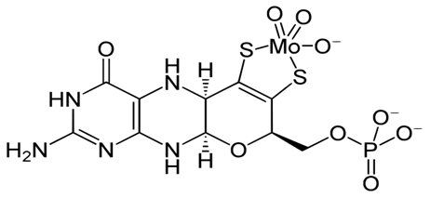

Рисунок 1 -Структура молибдокофактора и его связь с атомом молибдена в активном центре ксантиноксидазы

Неорганический фосфат, как хорошо известно, входит в состав нуклеиновых кислот и потребляется в целом ряде реакций, среди которых наиболее важной является его связывание с АДФ с образованием АТФ. Как видно из рисунка 1, фосфат также является основным компонентом молибдокофактора [68] и его достаток в почве также необходим для активности молибдоферментов. Поэтому, нами было изучено влияние предпосевного прайминга семян растений в растворах NaCl, нитрата, молибдена и фосфата [69]. Ранее было показано, предпосевной прайминг семян томата в растворе NaCl повышал устойчивость его проростков к засолению среды роста [66].

2 МЕТОДЫ ПРОВЕДЕНИЯ ИССЛЕДОВАНИЙ

Для наших исследований использовали распространенные в Казахстане чувствительную к засолению устойчивую к засолению ячменя (сорта «Целинная»). Семена этих злаковых проходили стадию стратификации. Стратификация — процесс имитации влияния природных зимних условий на семена растений, для того чтобы семенам было легче всходить, а также меры по ускорению прорастания семян и повышению их всхожести, применяемые перед посевом. Всякий семенной материал перед посевом должен быть непременно испытан на всхожесть. С этой целью следует взять без выбора из среднего образца две пробы по 100 семян, положить их на мокрую фильтровальную бумагу в чашки Петри, закрыть крышкой и поставить в место, где температура 20-25°. Отсчитывая ежедневно в течение 10 дней проросшие семена и записывая результаты, определим число проросших зерен, что и будет показателем процента всхожести испытываемых семян*.* Для камеры выращивания семена предварительно проращивали на замоченных фильтровальных бумагах (Whatman) в чашках Петри с размером 10 см х 10 см. Все варианты проводились в 3-х повторностях. Растения выращивали в специальной комнате 20/15оС температуре дня/ночи при 12 часовым фотопериодом. Выращивание наблюдали ежедневно в течение 7 дней после проклевки первого зерна [70]. Силу роста семян выражали количеством вышедших на поверхность фильтровальных бумаг ростков в процентах, а при сравнении партий семян или вариантов опыта – также массой ростков в граммах в пересчете на 100 штук [71].

Содержание воды и сухого вещества в листьях определяли весовым методом. Брали только нормально развитые, зеленые, не имеющие явных следов повреждения и подсыхания листья и корни. Каждое определение выполняли в трехкратной повторностях при навеске сырых листьев не менее 5 г. Сначала определяли массу абсолютно сухого бюкса. Для этого чисто вымытый бюкс с крышкой, поставленной вертикально, помещают на полку сушильного шкафа при температуре 100. ..105°С. Через 1 ч бюкс берут тигельными щипцами и ставят открытым в эксикатор на 30 мин для охлаждения, затем закрывают крышкой и взвешивают па аналитических весах. Еще раз бюкс ставят в сушильный шкаф на 20.. .30 мни, охлаждают в эксикаторе и снова взвешивают. Если масса бюкса не изменится, то в него можно помещать пробу.

Также в опытах были использованы корни проростков модельного объекта *Arabidopsis thaliana* (L.) Heynh. (арабидопсис) природного экотипа *Wassilevskija* (WS-0) и растения. Различные концентрации диатомита (10 г, 15 г, 20 г/100мл Н2О) также были автоклавированы с целью обеззараживания. Моделирование солевых условий проводилось с раствором 100 мМ NaCl (среднее засоление) [72].

Проращивание семян ячменя (*Hordeum vulgaris*) на фильтровальной бумаге и в почвогрунте. Cемена ячменя стерилизовали в 0, 5% растворе перманганата калия (10 минут) и в течение недели выращивали в двух средах (в чистой дистиллированной воде на фильтрованной бумаге в чашках Петри, также высевали в пластиковые емкости объемом 150 мл содержащие почвогрунт). В качестве контроля были взяты необработанные семена, обработанные с дистиллированной водой, и обработанные с растворами Na2SiO3 - 0,1мМ и различные концентрации диатомита. В каждый горшок и чашки Петри высаживали по 10 зерен ячменя и поливали обычной дистиллированной водой в одинаковом количестве. Во избежания контакта с воздухом в водной среде семена должны быть на дне воды. Было установлено что, суспензии диатомита в концентрациях 10 г, 15 г, 20 г/100 мл являются оптимальными в двух средах при прайминге семян. Через неделю растения испытывали на засоление. Моделирование солевых условий проводилось с раствором 200 мМ NaCl (сильное засоление) а засуху 10% полиэтиленгликолем [1, 73].

Эксперимент проводился в лабораторных условиях при средней дневной / ночной температуре 20/18°С, относительной влажности воздуха от 50 до 55% и освещенности окружающей среды. Образцы были собраны через 7 дней. Для измерения критериев роста было отобрано 70 растений, а для определения свободного пролина и супероксиддисмутазы были взяты 30 другие пробы. Были описаны морфологические признаки измеряли длину корня и стеблей каждого растения и получены снимки. Статистическую обработку групп данных проводили в приложении Exсel. Значимость различий оценивали по p-value (р≤0.05).

Определение содержания свободного пролина в образцах корней растений проводили по классическому методу Bates (1973) [61]. Навеску растительного материала (0.5-1г сырых листьев) гомогенизировали в 2мл сульфосалициловой кислоты. Затем центрифугировали в течение 20мин (15000g). Для определения пролина к супернатанту 2мл добавляли 2мл ациднингидринового реактива и 2мл ледяной уксусной кислоты. Смесь реагентов нагревали на водяной бане при 1000С в течение 1 часа. Реакцию останавливали погружая пробирки в холодную воду. Затем реакционную смесь экстрагировали изопропиловым спиртом и определяли оптическую плотность в спектрофотометре DR3900 (Германия) при длине волны 520нм.Для определения активности супероксиддисмутазы (CОД) использовали метод Beauchamp & Fridovich (1971). Растительный материал 0,5 г растирали на льду в ступке с небольшим количеством 1,5-2 мл 0,1 М фосфатного буфера рН 7,8 с добавлением стеклянного песка. Гомогенат переносили в центрифужную пробирку, обмывая ступку с небольшим (0,5мл) количеством буфера. Гомогенат центрифугировали в течение 20мин. Для запуска ферментативной реакции во все три пробирки вносят по 0,05мл рибофлавина, после чего вторую и третью пробирки в темноту. Оптическую плотность содержимого всех трех пробирок определяли при длине волны 560нм на спектрофотометре. Этот метод основан на способности фермента ингибировать фотохимическое восстановление нитросинего тетразолия [74]. Содержание хлорофиллов а,б,с определяли по методу Borrel с соавт [75]. Активность каталазы определяли по методу Maehly Chance [76].

Для анализа ростовых процессов у растений арабидопсиса применялись стандартный тест на прорастание [63].

Культивирование растений арабидопсиса в стерильных условиях. Для стандартизации условий эксперимента использовались растения, выращенные в одинаковых стерильных условиях. Семена обрабатывались 15 мин раствором коммерческого детергента (20 % Domestos) и промывались в стерильной деионизованной воде не менее 7 раз, чтобы удалить остатки детергента. Семена высаживались на поверхность твердой среды в линию в верхней части чашки Петри, приблизительно 1,5 см от края. Среда выращивания содержала стандартную смесь солей Мурасиге и Скуга с микроэлементами, произведенную компанией Duchefa (Харлем, Нидерланды), имеющую следующий состав: 2,99 ммоль/л CaCl2, 1,25 ммоль/л KH2PO4, 18,79 ммоль/л KNO3, 1,5 ммоль/л MgSO4, 20,61 ммоль/л NH4NO3, 0,11 мкмоль/л CoCl2•6H2O, 0,1 мкмоль/л CuSO4•5H2O, 0,1 ммоль/л FeNaЭДTA, 0,1 ммоль/л H3BO3, 5 мкмоль/л KI, 0,1 ммоль/л MnSO4•H2O, 1,03 ммоль/л Na2MoO4•2H2O и 29,91 мкмоль/л ZnSO4•7H2O. В данную среду также добавлялись 1% сахарозы и 0,35 % Phytagel (Sigma), рН титровался до уровня 6,0 при помощи КОН. Горячая среда непосредственно после автоклавирования разливалась в чашки Петри (по 25 мл). Стерильные семена высаживались в ламинар-боксе на свежую затвердевшую (охлажденную до комнатной температуры) среду. Чашки с высаженными семенами изолировались и выдерживались 2 сут при 4°С в темноте, что стимулировало выход семян из состояния покоя. Затем чашки помещались в стерильную ростовую камеру с контролируемыми условиями освещения и температурой 22°С, где культивировались в течение 10 сут.

Для определения сочетанного действия диатомита на рост корня арабидопсиса дикого типа *WS-0* на фоне засоления (100 ммоль/л NaCl) использовались различные концентрации диатомита и его супернатанта: 5–20 %. Тестируемые агенты вводились в питательную среду непосредственно перед автоклавированием. Стерильные семена высаживались на «стресс-содержащую» среду выше описанным способом. Длина основного корня для каждой серии (20–40 растений) измерялась на 10 сут. Определялись средние значение длины корня по отношению к длине корней в контроле (выращенных на полной среде Мурасиге и Скуга без добавления диатомита и NaCl). Солевой стресс моделировали с помощью NaCl в концентрации 200ммоль. Концентрация диатомита варьировали в пределах от 1% до минимального 0,04% [1].

Определение аллантоина. К 100 мкл образцу растений (в нашем случае корни) добавляют 100 мкл 0,5М NаОН и 200 мкл бидистиллированную воду и кипятят при 100°С в течение 8 минут. Затем охлаждают до 0°С в течение 4-5 минут. Охлажденную смесь добавляют 100 мкл 0,65Н соляную кислоту и снова кипятят при 100°С в течение 4 минут. После охлаждения в смесь добавляют 100 мкл 0,4М фосфатный (Na2HPO4-KH2PO4) буфер рН-7.0 и 100 мкл 18 мМ фенилгидразин. Далее при 0°С температуре в смесь добавляют 500 мкл концентрированную соляную кислоту. Для развития окрашивания добавляют 100 мкл 50,6 мМ K-FeCy (феррицианид калия) и оставляют при комнатной температуре оставляют на 15 минут. Для удаления возможного осадка центрифугируют при комнатной температуре 10 мин при 10 000g. Измеряют поглощение прозрачного супернатанта при 535 нм длине волны спектрофотометра [7].

Измерение уровня супероксидного радикала. Измерение уровня супероксидного радикала производилось при помощи анализа флуоресценции дигидроэтидиума - ДГЭ (Sigma, США) с использованием инвертированного флуоресцентного микроскопа Nikon Eclipse TS100F. Дигидроэтидиум (Xex=480 нм, Xem=586 нм) добавлялся в базовый раствор до конечной концентрации 10 мкM. Недельные проростки Arabidopsis Thaliana помещались в пластиковую пробирку с базовым раствором (0,1 мМ CaCl2, 2 Tris/4 Mes), ДГЭ и наночастицами в исследуемых концентрациях (pH 6,0). Обработка корней в полученном растворе проводилась в течение 30 минут в темноте (температурный диапазон 18-22 °С). После обработки корни отмывались в течение 20 минут в базовом растворе. Флуоресценция регистрировалась при помощи программы NIS Elements Imaging Software (Nikon, США) c фильтром Nikon FITC (Xem=515-555). Для обработки полученных результатов использовались стандартные методы вариационной статистики. Основными статистическими характеристиками служили: средняя арифметическая величина (X), среднее квадратичное отклонение (а) и ошибка средней величины (Sx). Статистическая обработка полученных результатов проводилась с помощью программы MS Excel 2007 (Microsoft, USA). Достоверность определена с помощью дисперсионного анализа (ANOVA) [77].

3 РЕЗУЛЬТАТЫ ИССЛЕДОВАНИЙ

3.1 Изучение влияния предпосевного прайминга семян в оптимальных концентрациях диатомита на всхожесть семян в условиях засоления, рост и развитие проростков и на их дальнейшую устойчивость к засолению, а также к засухе. Определение количества пролина, аллантоина и компонентов антиоксидантной системы.

После недели выращивания ячменя на фильтрованной бумаге в чашках Петри в котором качестве контроля были взяты необработанные семена, обработанные с дистиллированной водой, и обработанные с растворами Na2SiO3 - 0,1мМ и обработанные с различными концентрациями диатомита (10г,15г,20г/100мл Н2О) были определены их проценты проростания, сила роста, значение хлорофилла, свежая и сухая масса растений, содержание воды в растениях.

Было установлено что обработка семян ячменя с различными концентрациями диатомита приводит к повышению процента проростания. По полученным данным обработка семян с чистой дистиллированной водой составляет 70%, обработка семян с диатомитом с высшей концентрацией 20г/100мл Н2О повысило до 78,75% (рисунок 2).

Рисунок 2 - Процент проростания ячменя после 7 дней проращивания

Прайминг семян с концентрацией диатомита 20г/100 мл повысила силу роста проростков на 14%. Остальные низкие концентрации диатомита не оказывали существенного влияния на силу роста растении (рисунок 3).

Рисунок 3- Сила роста растений

По данным наших исследований содержание хлорофилла (а), хлорофилла (б), каротиноида в растениях увеличивается после прайминга семян с наибольшей концентрацией диатомита 20г/100мл Н2О (рисунок 4).

Рисунок 4- Определение хлорофилла растений

Рисунок 5 - Свежая и сухая масса растений после прайминга семян с различными концентрациями диатомита

Как показывают наши данные (рисунок 5,6), после прайминга семян ячменя с различными концентрациями диатомита уровень воды в растениях увеличивается на 10%. Это объясняется тем, что после прайминга семян накопленные кремниевые кислоты обладают способностью удерживать воду в растениях.

Рисунок 6 - Содержание воды в растениях после прайминга семян с различными концентрациями диатомита

Ростовые тесты в почвенных субстратах. Одними из важнейших абиотических стресс-факторов являются засоление и засуха [66]. Оба фактора вызывают ионный стресс и осмотический шок, и обычно встречаются в природе совместно. Они влияют в первую очередь на корневую систему.

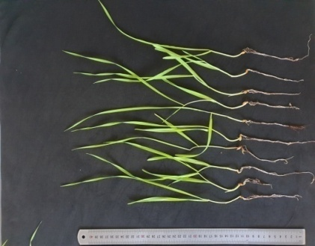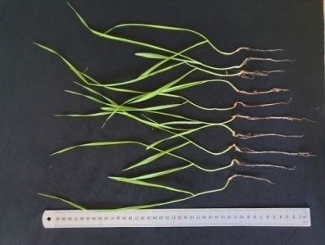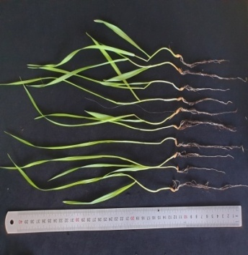

Контрольный 5%ДТМ 3% ДТМ

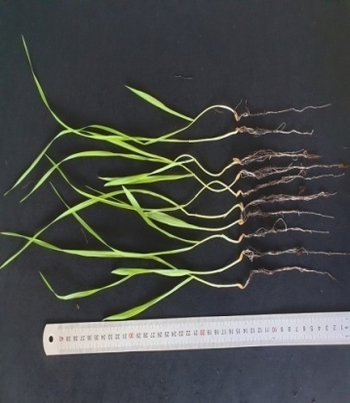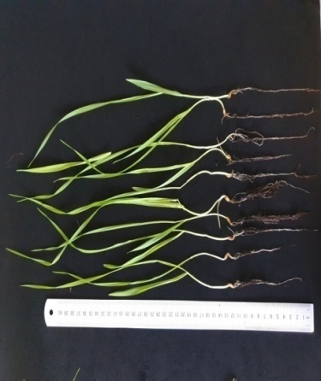

1%ДТМ 0,3%ДТМ

Рисунок 7 – Влияние почвенных субстратов с диатомитом в составе на рост ячменя на

7 сутки культивирования

Среди наиболее чувствительных тестов, позволяющих оценить степень негативного воздействия абиотических стрессоров, важное место занимают ростовые тесты, в особенности в стандартизированных условиях и контролируемых почвенных субстратах. Данный метод позволяет оценить генерализованную реакцию на стрессоры в максимально близких к естественным условиям обитания.

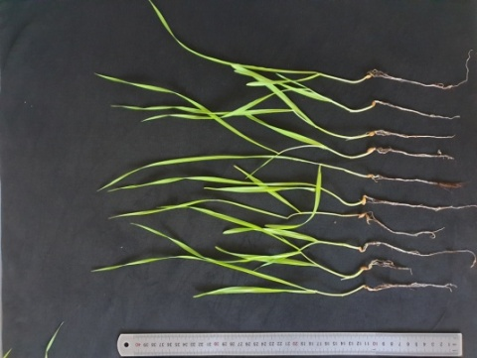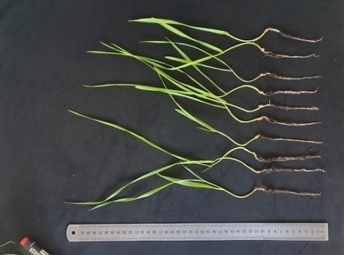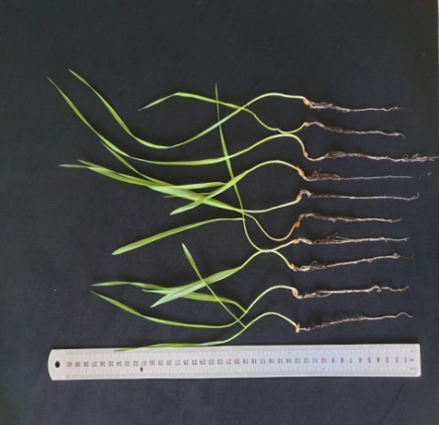

Контрольный NaCl 5%ДТМ+NaCl

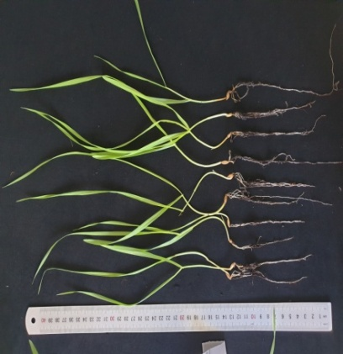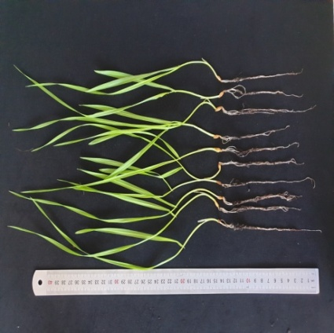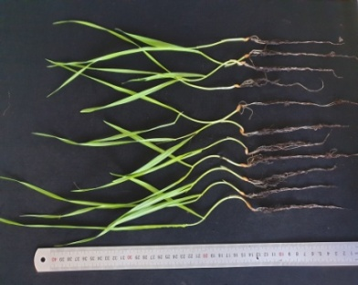

3% ДТМ+NaCl 1%ДТМ+NaCl 0,3%ДТМ+NaCl

Рисунок 8 – Воздействие 200 ммоль/л NaCl на изменение длины корня растений *Hordeum vulgaris*  при выращивании в различных почвенных субстратах (состав указан на панели рисунка).

На рисунках 7,8 приведены данные, демонстрирующие изменение длины корней ячменя, соответственно, в присутствие 20% на фоне различных субстратов.

При проведении ростовых тестов, выявляющих влияние на рост растений ячменя *Hordeum vulgaris*, исследовалась зависимость изменения длины корня в течении 10 сут выращивания, при добавлении различных концентрации диатомита на почвенный субстрат. Полив производился 5 % средой МС. Диатомит вносился в концентрации 5%,3%,1%,03%.

При проведении ростовых тестов, выявляющих влияние NaCl на рост растений ячменя *Hordeum vulgaris*, исследовалась зависимость изменения длины корня в течении 10 сут выращивания, при обработке растворами, содержащими высокие уровни NaCl, начиная с 6 сут. Результаты представлены на рисунке 7. Было показано, что добавление диатомита на уровне 1 % вызывало значительное повышение устойчивости растений к 200 ммоль/л NaCl. Также следует отметить значительное усиление ростовых процессов при введении диатомита в низкой концентрации 0,3%.

Результаты проведенных исследований показали, что прайминг семян с диатомитовой суспензией и прямое внесение диатомита в почву можно использовать в агропромышленном комплексе. В дальнейших исследованиях будет определена локализация диатомита образца С в Мугалжарском источнике и использован в различных концентрациях для улучшения устойчивости нескольких видов злаковых растений к засолению и засухе.

Анализ влияния диатомита на рост растений *Arabidopsis thaliana* с использованием культур целых растений. В ходе проведенных экспериментов были получены данные о сочетанном влиянии засоления и диатомита на рост проростков арабидопсиса, которые представлены на рисунке 8. Отдельно тестировалась взвесь диатомита (1-0,3 %).

На 10 сутки определялись средние значения длины корней проростков арабидопсиса по отношению к длине корней в контроле (выращенных на полной среде Мурасиге и Скуга). Было паказано, что добавление в питательную среду 100 ммоль/л NaCl вызывало ингибирование роста основного корня на 50 %. Дополнительное введение диатомита способствовало уменьшению негативного влияния соли, при этом наиболее эффективной концентрацией диатомита являлась 1 %. При данной обработке рост корней арабидопсиса не отличался от контрольной группы растений. 1 % диатомит увеличивал прирост длины основного корня на 33 % по сравнению с 100 ммоль/л NaCl.

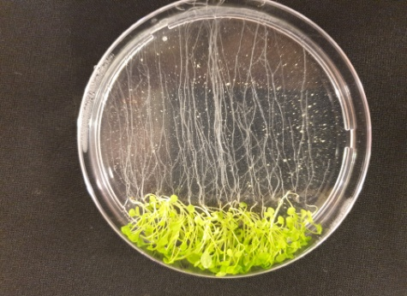 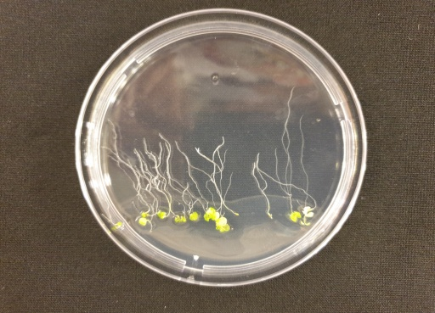 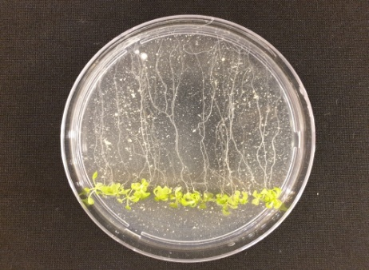

Контроль NaСl (100ммоль) 1%ДТМ+100ммольNaCl

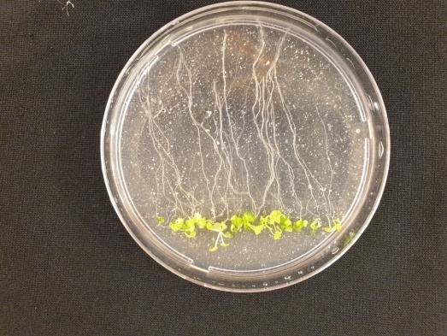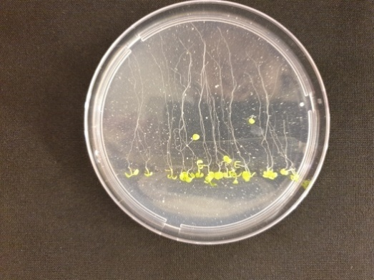

0.2%ДТМ+100ммоль NaCl 0,04%ДТМ+100ммольNaCl

Рисунок 9 а - Влияние различных концентрации диатомита на рост и развитие *Arabidopsis thaliana* (L.) во время солевого стресса, лист 1

А также определяли только влияние различных концентрации диатомита на рост и развитие растении. Было установлено, что все концентрации диатомита благоприятно повлияли на всхожесть и рост растении. Также как в варианте с солевым стрессом, 1% ДТМ увеличивает прирост корня на 30%. На рисунках 9 а,б наблюдается снижение влияния диатомита с понижением концентрации диатомита ( 0,04% ) до 1,5%.

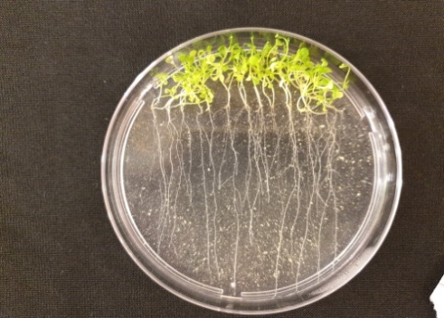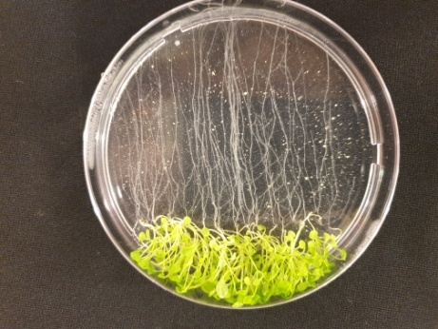у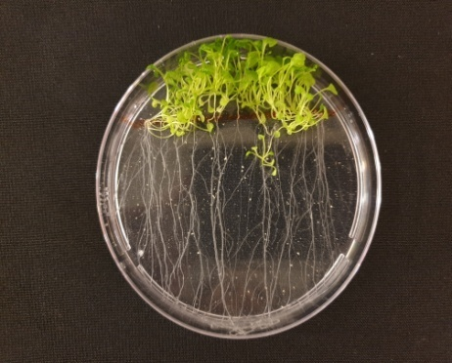 Контроль 1%ДТМ 0,2%ДТМ 0,04%ДТМ

Рисунок 9 б- Влияние различных концентрации диатомита на рост и развитие *Arabidopsis thaliana* (L.), лист 2

Определение количества пролина, аллантоина и компонентов антиоксидантной системы. В защитных системах растений главную роль играет пролин, который участвует в повышении осмотического давления клеточных растворов, и защищает белковолипидные комплексы путем обезвреживания активных форм кислорода, разрушающих биомембраны. Природное и техногенное засоление приводит к ощелачиванию. Растения, произрастающие на засоленных и засушливых территориях, характеризовались повышенным количеством пролина в листьях и подземных органах. В модельных опытах у растений с разным конститутивным уровнем пролина (*Hordeum vulgaris*) стресс-индуцированная реакция на засоление корневой среды сопровождалась аккумуляцией этого осмопротектора. По-видимому, пролин аккумулируется в большом количестве после сокрушительного повреждения клетки. В эксперментах уровень NaCl-зависимой аккумуляции пролина у растений был выше,чем у обработанных с диатомитом семян ячменя (рисунок 10) Вместе с тем, прайминг с диатомитом семян на фоне засоления и засухи, резко снижается степень окисления поврежденных мембран при солевом стрессе.

Рисунок 10 - Содержание пролина в корнях растений на фоне солевого стресса и засухи (мкммоль/г сырой массы)

Как видно из диаграммы прайминг семян ячменя с различными концентрациями диатомита несколько улучшает рост проростков в соленой среде и засухе а также количество пролина образуется меньше чем в контрольных растениях, так как прайминг семян с различными концентрациями диатомита имеет стресс протекторное свойство для растений. Таким образом, можно отметить, что предпосевный прайминг семян ячменя в оптимальной концентрации диатомита дает быстрый рост и имеет некоторые морфофизиологические преимущества перед контролем.

Эффект предпосевного насыщения семян ячменя в суспензии диатомита в комбинации с нитратом, молибдатом и фосфатом на прорастание семян, рост проростков и содержание аллантоина в их корнях.

Нами было изучено влияние предпосевного прайминга семян ячменя отдельно в возрастающих концентрациях растворов NaCl, нитрата, молибдата, фосфата и суспензии диатомита (ДТМ) (таблица 1). Достоверность различий рассчитывалась при помощи ANOVA теста по отношению к 100 ммоль/л NaCl (А) и по отношению к 100 ммоль/л NaCl с диатомитом (B): p≤0,05 (n=30-40).

Таблица 1 - Эффект предпосевного прайминга семян ячменя в разных концентрациях растворов некоторых минеральных солей и суспензии диатомита на их всхожесть (%)

|  |  |  |  |  |  |  |  |
| --- | --- | --- | --- | --- | --- | --- | --- |
| Раствор прайминга | Концентрации раствора для прайминга, мМ | | | | | | |
| 0 | 25 | 50 | 75 | 100 | 125 | 150 |
| Сухие семена | 64 | - | - | - | - | - | - |
| Вода | 71% | - | - | - | - | - | - |
| NaCl | - | 72% | 74% | 76% | 76% | 74% | 70% |
| KNO3 | - | 72% | 72% | 76% | 76% | 75% | 75% |
| Na2MoO4 | - | 72% | 72% | 73% | 73% | 69% | 65% |
| KH*2*PO4 | - | 71% | 72% | 73% | 73% | 72% | 70% |
| Грамм ДТМ  в 100 мл Н2О | - | 73% | 75% | 78% | 78% | 78% | 78% |
| - | 1 г | 5 г | 10 г | 15 г | 20 г | 25 г |

Как видно из таблицы 1, по сравнению с сухими семенами ячменя их предпосевной праймингдистиллированной воде значительно улучшал всхожесть семян. Прайминг семян в растворах указанных солей еще больше повышал их всхожести. Максимальная всхожесть семян наблюдалась после прайминга в растворах KNO3 и самого токсикантаNaClв диапазоне их концентрации 75-100 мМ. Прайминг в суспензии диатомита, содержащих выше 10 г/100 мл Н2О показал самую высокую всхожесть семян ячменя. Эффект прайминга в растворах молибдата и фосфата на всхожесть семян был незначительным.

Далее нами были проведены эксперименты по изучению эффекта предпосевного прайминга семян в растворах NaCl, нитрата, молибдата, фосфата в комбинации с суспензией диатомита на рост и развитие проростков ячменяи содержание аллантоина в корнях 10-дневных проростков (таблица 2). Перед посевом с использованием метода прайминга семена ячменя насыщали отдельно друг от друга растворами в оптимальных концентрациях нитрата, молибдата и фосфата, а также их смеси.

Предварительные эксперименты показали, что растворы нитрата калия (KNO3), молибдата натрия (Na2MoO4) и фосфата натрия в концентрации 75 мМ является оптимальным для прайминга семян различных видов растений и последующего их прорастания.

Таблица 2 - Влияние предпосевного прайминга семян ячменя в суспензии диатомита (ДТМ) в растворе солей некоторых биологически важных элементов на прорастание, массу проростков и содержаниа аллантоина в корнях ячменя

|  |  |  |  |  |
| --- | --- | --- | --- | --- |
| Предпосевная обработка семян | Среда прорастания | Количество проросших из 100 семян | Средняя масса (мг) одного  10-дневного проростка | Содержание  аллантоина в корнях 50 проростков (мкг/г сухого веса) |
| 1 | 2 | 3 | 4 | 5 |
| Сухие семена без предварительной обработки | Вода | 76 | 253 | 5.6 |
| 80 мМ NaCl | 52 | 185 | 6.2 |
| 80 мМ NaCl + ДТМ | 69 | 231 | 6.5 |
| Прайминг семян в воде | Вода | 84 | 293 | 5.8 |
| +80 мМ NaCl | 50 | 198 | 6.2 |
| +80 мМ NaCl + ДТМ | 74 | 262 | 6.7 |
| Прайминг семян в суспензии ДТМ | Вода | 86 | 298 | 6.9 |
| +80 мМ NaCl | 59 | 225 | 6.7 |
| +80 мМ NaCl + ДТМ | 78 | 273 | 7.2 |
| Прайминг семян в растворе 75 мМ KNO3 | Вода | 86 | 302 | 6.9 |
| +80 мМ NaCl | 53 | 218 | 6.5 |
| +80 мМ NaCl + ДТМ | 75 | 258 | 7.2 |
| Прайминг семян в суспензии ДТМ в растворе 75 м М KNO3 | Вода | 86 | 321 | 7.1 |
| +80 мМ NaCl | 65 | 239 | 6.9 |
| +80 мМ NaCl + ДТМ | 80 | 278 | 7.4 |
| Прайминг семян в растворе 75 мМ Na2MoO4 | Вода | 83 | 309 | 7.0 |
| +80 мМ NaCl | 57 | 263 | 6.9 |
| +80 мМ NaCl + ДТМ | 75 | 273 | 7.2 |
| продолжение таблицы 1 | | | | |
| 1 | 2 | 3 | 4 | 5 |
| Прайминг семян в суспензии ДТМ в растворе 75 мМ Na2MoO4 | Вода | 86 | 318 | 7.2 |
| +80 мМ NaCl | 72 | 262 | 7.0 |
| +80 мМ NaCl + ДТМ | 78 | 282 | 7.4 |
| Прайминг семян в суспензии ДТМ в растворе 75 мМ Na2WO4 | Вода | 84 | 298 | 7.0 |
| +80 мМ NaCl | 56 | 226 | 6.9 |
| +80 мМ NaCl + ДТМ | 78 | 278 | 7.2 |
| Прайминг семян в растворе 0.5 М KNO3+ 75 мМ Na2MoO4 | Вода | 87 | 325 | 7.2 |
| +80 мМ NaCl | 63 | 263 | 7.6 |
| +80 мМ NaCl + ДТМ | 82 | 312 | 8.2 |
| Прайминг семян в растворе 0.5 М KNO3+ 75 мМ Na2WO4 | Вода | 82 | 320 | 7.0 |
| +80 мМ NaCl | 55 | 260 | 6.7 |
| +80 мМ NaCl + ДТМ | 80 | 308 | 7.2 |
| Прайминг семян в р-ре 75 мМ фосфатном буфере, рН 7.0 | Вода | 85 | 321 | 6.9 |
| +80 мМ NaCl | 63 | 275 | 6.5 |
| +80 мМ NaCl + ДТМ | 82 | 315 | 7.2 |
| Прайминг семян в суспензии ДТМ и в растворе 0.5 М KNO3+ 75 мМ Na2MoO4 | Вода | 87 | 325 | 12.2 |
| +80 мМ NaCl | 63 | 263 | 10.2 |
| +80 мМ NaCl + ДТМ | 82 | 312 | 16.4 |
| Прайминг семян в суспензии ДТМ в растворе KNO3+Na2MoO4  +Фосфат | Вода | 87 | 332 | 7.6 |
| +80 мМ NaCl | 67 | 268 | 10.2 |
| +80 мМ NaCl + ДТМ | 83 | 321 | 16.8 |
| Прайминг семян в суспензии ДТМ в р-ре KNO3+Na2WO4  +Фосфат | Вода | 84 | 320 | 7.0 |
| +80 мМ NaCl | 56 | 260 | 6.9 |
| +80 мМ NaCl + ДТМ | 80 | 308 | 7.2 |

*Проросшие семена взвешивали вместе с корешками и листьями

Кроме этого, семена ячменя обработали праймингом в различных комбинациях с растворами этих солей и суспензией диатомита. Оптимальное содержание ДТМ в суспензии было 20 мг в мл воды. Семена ячменя обводняли в растворах или в суспензии диатомита в течение 30 часов при температуре 6-7оС в темноте. Затем семена тщательно промывали дистиллированной водой и оставили сушить еще на 30 часов при комнатной температуре. Средами для проращивания семян из различных вариантов были (1) простая вода, (2) 80 мМ NaCl и (3) диатомит, замоченный 80 мМ раствором NaCl (таблица 2).

Поскольку корни проростков непосредственно подвергаются воздействию NaCl почвы, мы определили содержание аллантоина в этих органах. Присутствие в среде роста диатомита значительно повышает устойчивость прорастания семян к засолению, хотя их всхожесть все равно была ниже контрольного варианта. В этом эксперименте семена ячменя перед посевом обрабатывались методом прайминга в суспензии, содержащей нитрат, молибдат и фосфат. Всхожесть таких семян ячменя и темп роста проростков в засоленной почве, содержащей ДТМ были такими же как у контрольных семян, выросщих в незасоленнной почве (таблица 1). Следует отметить, что предпосевной прайминг семян ячменя в 80 мМ растворе самого токсиканта (хлористого натрия) несколько повышает всхожесть семян и рост проростков в засоленной среде. Такая же картина наблюдалась после предосевного прайминга семян в растворе нитрата калия. Прайминг семян в растворе фосфата не приводил к заметному улучшению всхожести семян и роста проростков. В то же время, предпосевной прайминг семян ячменя в суспензии диатомита, содержащей молибдата и нитрата резко повышал всхожесть семян и содержание аллантоина в условиях засоления среды роста (таблица 2).

Общеизвестно, что предпосевной прайминг семян растений повышает их всхожесть. Результаты наших экспериментов также показывают повышение всхожести семян ячменя после прайминга в водных растворах. Относительно высокая всхожесть семян наблюдалась после их прайминга в суспензиях диатомита, содержащих молибдат, нитрат и фосфат. Соответственно, масса проростков была больше после прайминга семян. Максимальная масса проростков наблюдалась после прайминга в нитратсодержащем растворе. Предпосевной прайминг семян в водных растворах и выращивание в средах, содержащих NaCl и диатомит, значительно повышает содержание аллантоина в корнях 10-дневных проростках. Предпосевной прайминг семян ячменя в суспензиях диатомита, содержащих нитрат, молибдат и фосфат и выращивание их в засоленной среде с диатомитом резко (почти в 3 раза) повышало образования аллантоина в корнях проростков. Однако, предпосевной прайминг семян в суспензиях, в которых вместномолибдата добавлен вольфрамат, не повышало образование аллантоина в корнях проростков в условиях засоления. Общеизвестно, что химический аналог молибдена - вольфрам также легко встраивается в активный центр КДГ. Однако, фермент становится неактивным. Таким образом, прайминг в растворе молибдата активирует ферменты нитратредуктазу (НР) и ксантиндегидрогеназу (КДГ) в проростках ячменя. Как было сказано выше, совместные действия этих ферментов приводит повышенному биосинтезу урата. Урат в условиях окислительного стресса превращается в аллантоин, т.е. повышенное образование этого уреида показывает его окисление кислородными радикалами, образованными засолением среды.

Таким образом, обработка семян ячменя в суспензии диатомита в растворе смеси нитрата, молибдата и фосфата резко повышала устойчивость прорастания семян ячменя, роста проростков и содержания аллантоина в корнях в условиях засолению.

3.2 Изучение влияния предпосевного прайминга семян в оптимальных концентрациях на уровень ферментативной активности антиоксидантов (каталаза, супероксиддисмутаза, альдегидоксидаза)

Измерение уровня супероксидного радикала. Во время нормального функционирования растительной клетки образуются активные формы кислорода (АФК), которые выполняют особенную роль в окислительно-восстановительных процессах в клетках растений. Активные формы кислорода продуцируются после воздействии различных природных стрессоров.

Среди таких абиотических стрессоров , влияющих на функционирования растительных клеток и увеличивающих выработку активных форм кислорода, огромное значение имеют засуха, засоление, высокие или низкие температуры, ультрафиолетовое излучение, накопление тяжелых металлов, а также металлсодержащие наночастицы. Чрезмерное накопление активных форм кислорода приведет к повреждению или гибели клетки в результате окислительного стресса [1,2].

В биологических системах наибольшее значение для производства окислительного стресса имеют такие активные формы , как синглетный кислород O2, гидроксильный радикал ООH-), перекись водорода (H2O2), супероксид радикал (O2) и оксид азота (NO) [4].

Флуоресцентный зонд дигидроэтидиум (ДГЭ) обладает высокой специфичностью к O2 - который способен свободно проникать в клетку и окисляться супероксид-анионом до этидиум бромида.

В настоящее время ДГЭ успешно применяется для обнаружения O2- при окислительном стрессе, вызванном тяжелыми металлами в культуре клеток растений, корнях и листьях [1,3]. Мы, совместно с белорусскими учеными выявили изменение уровня активных форм кислорода в корнях *Arabidopsis thaliana*, влияние казахстанского диатомита на на уровень образования АФК во время солевого стресса.

Объектом исследования , используемой в нашей работе, явились корни *Arabidopsis thaliana* . На рисунке 11 представлена зависимость интенсивности флуоресценции ДГЭ от солевого стресса без диатомита и с диатомитом.



Рисунок 11 - Воздействие 5% и 10% диатомита на флуоресценцию ДГЭ, вызываемую синтезом АФК в клетках корня *Arabidopsis thaliana*

Введение в среду диатомита в концентрации 10% в присутствии ДГЭ вызывало угнетенеие интенсивности флуоресценции в клетках корня Arabidopsis Thaliana почти на 40% по сравнению с контролем, что указывает на снижение генерации АФК в данной системе. При уровнях 5 % диатомите интенсивность флуоресценции снизилось на 30%. Нужно отметить, что растворы диатомита уменьшает интенсивность флуоресценции ДГЭ по сравнению с контролем. Также в качестве контроля были использованы антиоксидантные системы как: СОД (супероксиддисмутаза), КАТ (каталаза), гадолоний, ДМСО (Диметилсульфооксид), тиомочевина.

Таким образом, полученные результаты свидетельствуют о снижении супероксидного радикала под действием различных концентрации диатомита относительно высоких концентраций антиоксидантных ферментов.

Ранее было установлено, что при предпосевной обработке семян некоторых растений праймингом в растворе NaCl их проростки становились более устойчивыми к умеренному засолению. Наши предварительные эксперименты показали, что предпосевной прайминг семян экспериментальных растений в растворе NaCl до его 150 мМ-ной концентрации не повлиял на их прорастание. При прайминге в растворах соли выше этой концентрации семена растений проклевывались несколько позже, однако это не повлияло на их процент прорастание. Поэтому, максимальной концентрацией раствора NaCl для прайминга семян была 150 мМ. Далее, такие семена, прошедшие прайминг в растворе различной концентрации NaCl, проращивали среде в присутствии ДТМ а также испытывали засухой (рисунок 12 а,б,в).

Рисунок 12 а - Сравнительная активность каталазы в корнях 7-дневных проростков, выращенных на фильтровальных бумагах ,содержащей 200мМоль NaCl, лист 1

По результатам проведенных исследований можно отметить, что предпосевный прайминг семян ячменя в оптимальной концентрации диатомита дает быстрый рост и имеет некоторые морфофизиологические приемущества перед контролем.

Рисунок 12 б - Сравнительная активность СОД в корнях 7-дневных проростков,выращенных на фильтровальной бумаге, содержащей 200 мМ NaCl

Рисунок 12 в - Сравнительная активность альдегидоксидазы в корнях 7-дневных проростков,выращенных на фильтровальной бумаге, содержащей 200 мМ NaCl (усл.ед/мг белка), лист 2

В заключении можно предположить, что повышения солеустойчивости процесса прорастания семян и роста проростков этих злаковых и их засухоустойчивости отличаются. В засухоустойчивости проростков, по-видимому, играют роль определенные биологически активные вещества в составе ДТМ. А роль ДТМ засухоустойчивости, возможно, заключается в сбережении воды в его структуре.

4 ОБОБЩЕНИЕ И ОЦЕНКА РЕЗУЛЬТАТОВ ИССЛЕДОВАНИЙ

Покоящиеся семена гликофитов и галофитов устойчивы высокой концентрации солей и остаются жизнеспособными и прорастают в отсутствии соли. Таким образом, стадия прорастания семян и развитие молодых проростков являются решающими этапами в жизненном цикле любого растения. Поэтому, поиск способов повышения устойчивости прорастания семян и рост проростков в условиях засоления является первостепенной задачей физиологов и биохимиков растений. Одним многообещающих подходов повышения устойчивости прорастания к засолению является предпосевной прайминг семян. Прайминг представляет собой предпосевное насыщение семян растений водой и последующее высушивание в контрольных условиях. Сейчас установлено, что прайминг семян приводит к синхронному и быстрому росту проростков, повышению процента их прорастания семян. Проростки, выращенные из семян после прайминга, становится более устойчивым к неблагоприятным условиям окружающей среды. В настоящее развиваются методы прайминга по предпосевному насыщению семян растений необходимыми ионами элементов. Поэтому, нами было изучено влияние предпосевного прайминга семян растений в растворах биологически важных элементов – нитрата, молибдена и фосфата, а также самого яда – NaCl.

Таким образом, предпосевной прайминг семян можно использовать для улучшения прорастания, сокращения времени проклевывания, роста и развития и урожая. Полезный эффект прайминга продемонстрированы для многих видов сельскохозяйственных культур. Это лучшее решение проблем, связанных с прорастанием, когда растения выращиваются в неблагоприятных условиях. Более того, препосевной прайминг семян является дешевым и экологически безопасным способом.

Научная новизна: впервые было показано, что предпосевная обработка семян растений в суспензии диатомита в комбинации с растворами биологически важных элементов резко повышает устойчивость прорастания семян в условиях засоления, а в присутствии диатомита в почве улучшает устойчивость проростков к засухе почвы.

Практическая значимость: предпосевная обработка семян методом прайминга представляет собой экологически чистой и дешевой технологией предпосевная обработка семян для насыщения важными элементами позволяет избежать огромных площадей удобрениями (aэрoудобрения или удобрения поливом). Это позволяет обеспечить растения важными элементами от стадия прорастания до полного созревания.

Таким образом, результаты наших экспериментов показывают повышение всхожести семян ячменя после прайминга в водных растворах. Относительно высокая всхожесть семян наблюдалась после их прайминга в суспензиях диатомита, содержащих молибдат, нитрат и фосфат. Соответственно, масса проростков в этих вариантах была больше. Максимальная масса проростков наблюдалась после прайминга в нитратсодержащем растворе. Предпосевной прайминг семян в водных растворах и выращивание в средах, содержащих NaCl и диатомит, значительно повышает содержание аллантоина в корнях 10-дневных проростках. Предпосевной прайминг семян ячменя в суспензиях диатомита, содержащих нитрат, молибдат и фосфат и выращивание их в засоленной среде с диатомитом резко (почти в 3 раза) повышало образования аллантоина в корнях проростков. Однако, предпосевной прайминг семян в суспензиях, в которых вместномолибдатадобавленвольфрамат, не повышало образование аллантоина в корнях проростков в условиях засоления. Общеизвестно, что химический аналог молибдена - вольфрам также легко встраивается в активный центр молибдоферментов. Однако, в этом случае ферменты становится неактивным. В результате полученных результатов можно полагать, что при предпосевномпрайминге в растворе молибдатаи нитрата ионы этих солей накапливаются в семенах ячменя. При прорастании эти ионы транспортируются из семян в корни и листья проростков и активирует ферменты нитратредуктазу (НР) и ксантиндегидрогеназу (КДГ). НР как индуцибельный фермент синтезируется только в присутствии нитрата в клетке. Как было сказано выше, совместные действия этих ферментов приводит повышенному биосинтезу урата. Урат в условиях окислительного стресса превращается в аллантоин, т.е. при засолении молекулы урат окисляютсякислородными радикалами с образованием аллантоина.Поскольку аллантоин тоже является сильным антиоксидантом, мы не исключаем и его окисление радикалами с образованием аллантоиновой кислоты.

В настоящее время врастениях хорошо изучены три из четырех молибденсодержащих белков: ксантиндегидрогеназа (КДГ), нитратредуктаза (НР), альдегидоксидаза (АО) и сульфитоксидаза (СО). Ассимиляция нитратов является фундаментальным процессом в царстве растений и поэтому фермент НР, восстанавливающая нитрат, рассматривается как лимитирующим фактором роста, развития, образования белка и конечной урожайности растений. АО катализирует превращения абсцизового альдегида в соответствующие фитогормон – абсцизовую кислоту (АБК). Известно, неблагоприятные факторы окружающей среды вызывают синтезы фитогормона адаптации – АБК. Например, когда листья мезофитных растений подвергаются стрессу засухи, в течение 4 часов уровень АБК повышается до 50 раз. Таким образом, АБК играет важную роль в устойчивости растений к неблагоприятным факторам окружающей среды [66].

У всех молибденсодержащих ферментов растений главном компонентом в активном центре является так называемый «молибденовый кофактор» (кратко «молибдокофактор»). Атом молибдена связывается с этим кофакторомт.е. комплекс молибдена с кофактором непосредственно участвует в каталитических реакциях этих ферментов. Однако, молибдокофактор синтезируется вместе с молекулой апофермента и это не зависит от наличия молибдена, т.е. в отсутствии молибдена место этого металла в активном центре будет пустовать и безмолибденовые ферменты теряют свою активность. Поэтому при недостатке молибдена в среде роста приводит к снижению активности этих ферментов. В условиях *invivo* при высокой концентрации вольфрама, химического аналога молибдена, этот металл легко замещает молибден в активном центре и в результате эти ферменты становятся неактивными.

Как сказано выше, неблагоприятные условия окружающей среды, такие как засоление, засуха и холод вызывает окислительный стресс, т.е. повышенное образование активных форм кислорода (АФК). В нейтрализации АФК важную роль играют молибдоферменты НР и КДГ. При восстановлении нитрата НР растений использует НАДН в качестве донора электронов (после реакции НАДН превращается в окисленный НАД+). В ферментативной реакции КДГ использует НАД+ в качестве акцептора электронов. Другими словами, чем больше ассимилируется нитрат, тем больше образуется НАД+ и активность КДГ повышается, т.е. больше образуются антиоксиданты – мочевая кислота и аллантоин. Эти антиоксиданты восстанавливая АФК, повышает устойчивость растений к засолению. Было убедительно показано, что пордкормка проростков гороха нитратом в качестве источника азота повышает их солеустойчивость [67]. Таким образом, молибдоферменты растений играют ключевую роль в устойчивости растений к засолению. А их активность зависит от достаточности молибдена в почве. Согласно результатам многолетних исследований Института почвоведения Академии наук Республики Казахстан, содержание молибден в наших почвах в 3-5 раз меньше той критической концентрации (0.1 мг Мо/кг для умеренных почв), необходимой для нормального роста и развития растений. Поэтому, предпосевное насыщение семян растений раствором молибдена должно обеспечить растения этим металлом за весь период роста и развитие.

ЗАКЛЮЧЕНИЕ

Из результатов, полученных в ходе выполнения НИР «Изучение биохимических механизмов улучшения солеустойчивости и засухоустойчивости растений предпосевным праймингом семян в присутствии Казахстанского диатомита» за 2019 г., вытекают следующие выводы:

1 Прайминг семян с концентрацией диатомита 20г/100 мл повысила силу роста проростков на 14%. Остальные низкие концентрации диатомита не оказывали существенного влияния на силу роста растении.

2 Содержание хлорофилла (а), хлорофилла (б), каротиноида в растениях увеличивается после прайминга семян с наибольшей концентрацией диатомита 20г/100мл Н2О.

3 Было установлено что обработка семян ячменя с различными концентрациями диатомита приводит к повышению процента проростания. По полученным данным обработка семян с чистой дистиллированной водой составляет 70%, обработка семян с диатомитом с высшей концентрацией 20г/100мл Н2О повысило до 78,75%.

4 Добавление диатомита на уровне 1 % вызывало значительное увеличение корня растений. Также следует отметить значительное усиление ростовых процессов при введении диатомита в низкой концентрации 0,3%.

5 Прайминг семян ячменя с различными концентрациями диатомита несколько улучшает рост проростков в соленой среде и засухе а также количество пролина образуется меньше чем в контрольных растениях, так как прайминг семян с различными концентрациями диатомита имеет стресс протекторное свойство для растений.

Таким образом, результатом работы 2-го этапа НИР было установление оптимальных условий предпосевного прайминга семян с использованием диатомита и изучение их влияние на биохимические процессы, приводящие к повышению устойчивости растений к неблагоприятным условиям окружающей среды, которые открывают хорошую перспективу для их использования с целью улучшения продуктивности сельскохозяйственных культур. Следует отметить, что все цели и задачи, поставленные на 2019 год, выполнены в полной мере и позволяют приступить к реализации задач, поставленных на 2020 год. По итогам НИР подготовлены и сданы для публикации 3 статей, монография и методические рекомендации.

СПИСОК ИСПОЛЬЗОВАННЫХ ИСТОЧНИКОВ

1. Shabala S. Plant physiology. Plants – Effect of stress on adaptation / S. Shabala. – 2nd ed. – Boston, MA: CABI, 2017. – 376 p.
2. Sengar R.S. Climate change effect on crop productivity / R.S. Sengar. – CRC Press, 2014. – 538 p.
3. Munns R., Tester M. Mechanisms of salinity tolerance / R. Munns, M. Tester // Annual Review in Plant Biology. – 2002. – Vol. 59. – P. 651–681.
4. Gross M. New directions in crop protection / M. Gross // Current Biology. – 2011. – Vol. 21, № 17. – P. 641–643.
5. Tiburcio A.F. Abiotic stress tolerance / A.F. Tiburcio [et al.] // Plant Science. – 2012. – Vol. 182. – P. 1–2.
6. Savvides A. Chemical priming of plants against multiple abiotic stresses: mission possible? / A. Savvides [et al.] // Trends in Plant Science. – 2016. – Vol. 21, № 4. – P. 329–340.
7. Козлов А.В. Влияние диатомита на биопродуктивность зерновых культур и численность микробного сообщества почвы / А.В. Козлов // Агрохимический вестник. – 2012. – Т. 5. – С. 39–41.
8. Murer A.S. Steam injection project in heavy-oil diatomite / A.S. Murer [et al.] // SPE Reservoir Evaluation & Engineering. – 2013. – Vol. 3, № 1. – P. 2–12.
9. Gómez J. Diatomite releases silica during spirit filtration / J. Gomez [et al.] // Food Chem. – 2014. – Vol. 15, № 159. – P. 381–387.
10. Wang M. Role of silicon on plant–pathogen interactions / M. Wang [et al.] // Frontiers in Plant Science. – 2017. – Vol. 8. – P. 701–715.
11. Parry D.W. and Kelso, M. The distribution of silicon deposits in the root of *Molinia caerulea* (L.) Moench and *Sorghum bicolor* (L.) Moench / D.W. Parry and M.Kelso // Ann. Bot. – 1975. – Vol. 39. – P. 995–1001.
12. Lux A. Silification of bamboo (*Phyllostachys heterocycla* Mitf.) root and leaf / A. Lux [et al.] // Plant andSoil. – 2003. – Vol. 255. – P. 85–91.
13. Lux A. Silicification in sorghum (*Sorghum bicolor*) cultivars with different drought tolerance / A. Lux [et al.] // Physiologia Plantarum. – 2002. – Vol. 115. – P. 87–92.
14. Ma J.F., Yamaji N. Silicon uptake and accumulation in higher plants  // Trends in Plant Science. – 2006. – Vol. 11, № 8. – P. 392–397.
15. Xuefeng S. Silicon effects on photosynthesis and antioxidant parameters of soybean seedlings under drought and ultra-B radiation // Journal of Plant Physiology. – 2010. – Vol. 167. – P. 1248–1252.
16. Матыченков И.В. и Пахненко Е.П. Изменение содержания подвижных фосфатов почвы при внесении активных форм кремния // Вестник Ульяновской государственной сельскохозяйственной академии. – 2013. – Т. 12. – С. 24–29.
17. Datnoff L.E. Influence of silicon fertilizer grades on blast and brown spot development and on rice yields // Plants Disease. – 1992. – V. 76, № 10. – P. 1011–1013.
18. Nakashima K. and Ito Y. Transcriptional regulatory networks in response to abiotic stress in *Arabidopsis* and grasses // Plant Physiology. – 2009. – Vol. 149. – P. 88–95.
19. Das K. Reactive oxygen species (ROS) and response of antioxidants as ROS-scavengers during environmental stress in plants // Frontiers in Environmental Science. – 2014. – Vol. 2. – P. 1–13.

20 Lux A. Endodermal silicification in developing seminal roots of lowland and upland cultivars of rice (*Oryza sativa* L.) // Canadian Journal of Botany. – 1999. – Vol. 77. – P. 955–960.

21 Hodson M.J. and Sangster A.G. Silica deposition in the influence bracts of wheat (*Triticum aestivum*) // Canadian Journal of Botany. – 1988. – Vol. 66, № 5. – P. 829–838.

22 Колесников М.П. Формы кремния в растениях // Успехи биологической химии. – 2001. – Т. 41. – С. 301–332.

23 Bоронков М.Г. Кремний и жизнь. Биохимия, токсикология и фармакология соединений кремния. Изд. 2-ое. – Рига: Зинатне, 1978. – 558 с.

24 Bauer C.A., Robinson D.B., Simmons B.A. Silica particle formation in confined environments via bioinspired polyamine catalysis at near-neutral pH // Small. – 2007. – Vol. 3, №1. – P. 58–62.

25 Moreas J.C. Silicon influenceon the tritrophic interaction: wheat plants, the greenbug *Schizaphis graminum* (Rondani), and its natural enemies, *Chrysoperla externa* (Hagen) and *Aphidius colemaniviereck* // Neotrop. Entomol. – 2004. – Vol. 33. – P. 619–624.

26 Berget,S.M., Moore C., Sharp P.A. Spliced segments at the 5’terminus of adenovirus 2 late mRNA // Proc. Nat. Acad. Sci. – 1977. – Vol. 74. – P. 3171–3175.

27 Mahbod, S. Serine-rich protein is a novel positive regulator for silicon accumulation in mangrove // Gene. – 2015. – Vol. 556. – P. 170–181.

28 Haijun G. The regulatory role of silicon on water relations, photosynthetic gas exchange, and carboxylation activities of wheat leaves in field drought conditions // Acta Physiologiae Plantarium. – 2012. – Vol. 34. – P. 1589–1594.

29 Ma J.F. Silicon as a beneficial element for crop plants // Studies in Plant Science. – 2001. – Vol. 8. – P. 17–39.

30 Galvez L. Effects of silicon on mineral composition of sorghum grown with excess manganese // J. Plant Nutr. – 1989. – Vol. 12. – P. 547–561.

31 Felix D., Dakora A.B., Aziwe, N.A. Silicon nutrition promotes root and tissue mechanical strength in symbiotic cowpea // Functional Plant Biology.–2003. – Vol. 30.–P.947–953.

32 Sakurai, G. A model of silicon dynamics in rice: an analysis of the investment efficiency of Si transporters // Frontiers in Plant Science. – 2017. – Vol. 8. – P. 1–11.

33 Sahebi M. Importance of silicon and mechanisms of biosilica formation in plants / M. Sahebi [et al.] // Biomed Res Int. – 2014. – Vol. 2015. – P. 1–16.

34 Tavakkoli E. Additive effects of Na+ and Cl– ions on barley growth under salinity stress // Journal of Experimental Botany. – 2011. – Vol. 62, № 6. – P. 2189–2203.

35 Yang, Y. Alleviation of silicon on low-P stresses maize (*Zea mays* L.) seedings under hydroponicculture conditions// Journal of Agricultural Science.– 2008. – Vol. 4, № 2. – p. 168–172.

36 Ma J.F. and Takahashi E. Effect of silicate on phosphate availability for rice in a P- deficient soil // Plant Soil. – 1991. – Vol. 133. P. 151–155.

37 Bayoumi Y. Silicon supplements affect yield and fruit quality of cucumber (*Cucumis sativus* L.) grown in net houses // African Journal of Agricultural Research. – 2017. – Vol. 12, № 31. – P. 2518–2523.

38 Liang Y. Effects of silicon on enzyme activity and sodium, potassium and calcium concentration in barley under salt stress // Plant and Soil. – 1999. – Vol. 1. – P. 209–2017.

39 Moussa H.R. Influence of exogenous application of silicon on physiological response of salt-stressed maize (*Zea mays* L.) // Inter. J. Agric. Biol. – 2006. – Vol. 8, № 2. – P. 293–297.

40 Xuefeng S. Nutrient acquisition by soybean treated with and without silicon under ultraviolet-B radiation // Journal of Plant Nutrition. – 2009. – Vol. 32, № 10. – P. 1731–1743.

41 Saber N. Effect of silicon on the tolerance of wheat (*Triticum aestivum* L.) to salt stress at different growth stages: case study for the management of irrigation water // Plants. – 2018. – Vol. 7, № 2. – P. 1–14.

42 Liang Y. and Ding R. Influence of silicon on microdistribution of mineral ions in roots of salt-stressed barley as associated with salt tolerance in plants // Science in China Series C Life Sciences. – 2002. – Vol. 45, № 3. – P. 298–308.

43 Al-aghabary K. Influence of silicon supply on chlorophyll content, chlorophyll fluorescence, and antioxidative enzyme activities in tomato plants under salt stress // Journal of Plant Nutrition. – 2004. – Vol. 27, № 12. – P. 2101–2115.

44 Manivannan A. and Ahn Y.-K. Silicon regulates potential genes involved in major physiological processes in plants to combat stress // Front Plant Sci. – 2017. – Vol. 8. – P. 1–13.

45 Li Z.Z. Study of UV-shielding properties of novel porous hollow silica nanoparticle carriers for avermectin // Pest Manag Sci. – 2007. – Vol. 63. – P. 241–246.

46 Shen X. Silicon effects on photosynthesis and antioxidant parameters of soybean seedlings under drought and ultraviolet-B radiation // J Plant Physiol. – 2010. – Vol. 167, № 15. – P. 1248–1252.

47 Ma J.F. and Takahashi E. Interaction between calcium and silicon in water-cultured rice plants // Plant Soil. – 1993. – Vol. 148. – P. 107–113.

48 Abdalla M.M. Beneficial effects of diatomite on the growth, the biochemical contents and polymorphic DNA in *Lupinus albus* plants grown under water stress // Agric. Biol. J. N. Am*.* – 2011. – Vol. 2, № 2. P. 207–220.

49 Ma D. Silicon application alleviates drought stress in wheat through transcriptional regulation of multiple antioxidant defense // J. Plant Growth Regul. – 2016. – Vol. 35. – P. 1–10.

50 Das S., Majumder B., Biswas A.K. Modulation of growth, ascorbate-glutathione cycle and thiol metabolism in rice (*Oryza sativa* L. cv. MTU-1010) seedlings by arsenic and silicon // Ecotoxycology. – 2018. – Vol. 27, № 10. – P. 1387–1403.

51 Lobato A.K.S. Protective action of silicon on water relations and photosynthetic pigments in pepper plants induced to water deficit // Res. J. Biol. Sci. – 2009. – Vol. 4. – P. 617–623.

52 Arnon D.I. and Stout P.B. The essentiality of certain elements in minute quantity for plants with special reference to copper // Plant Physiol. – 1939. Vol. 14. – P. 371–375.

53 Hattori T. Effect of silicon application on sorghum root responses to water stress // Journal of Plant Nutrition. – 2011. – Vol. 34, № 1. – P. 71–82.

54 Jafari H. Effect of nitrogen and silicon fertilizer on rice growth in two irrigation regimes // Intl. J. Agron. Plant Prod. – 2013. –Vol.4. – P. 3756–3761.

55 Song A. The effect of silicon on photosynthesis and expression of its relevant genes in rice (*Oryza sativa* L.) under high-zinc stress // PLoS ONE. – 2014. – Vol. 9, № 11.

56 Adatia M.H., Besford R.T. The effects of silicon on cucumber plants grown in recirculating nutrient solution // Ann. Bot. – 1986. – Vol. 58. – P. 343–351.

57 Watanabe, S. Identification of several rice genes regulated by Si nutrition // Soil Sci. Plant Nutr. – 2004. – Vol. 50. – P. 1273–1276.

58 Mizoi, J. AP2/ERF family transcription factors in plant abiotic stress responses // Biochim. Biophys. Acta. – 2012. – Vol. 1819. – P. 86–89.

59 Khattab H.I. and Emam, M.A. Effect of selenium and silicon on transcription factors NAC5 and DREB2 involved in drought responsive gene expression in rice // Biol. Plant. – 2014. – Vol. 58. – P. 265–273.

60 Hassan, G. Transcriptome of silicon-induced resistance against Ralstoniasolanacearum in the silicon non-accumulator tomato implicates priming effect / G. Hassan [et al.] // Physiological and molecular plant pathology. – 2011. – Vol. 75. – P. 83–89.

61 Bates L. S. Rapid determination of free proline for water stress studies. Plant Soil. 39: 205-207. (1973).

62 Hasegava P.M., Bressen R.A., Zhu J-K., Bohnert H.J. 2000. Plant cellular and molecular responses to high salinity. Ann. Rev. Plant Physiol. Molec. Biol. 51: 463-499.

63 Katembe W.J., Ungar I.A., Mitchell J.P. 1998. Effect of salinity on germination and seedling growth of two Chenopodiaceae species. Ann. Bot. 82: 167-175.

64 Basu R.N. 1994. An appraisal of research on wet and dry physiological seed treatment and their applicability with special references to tropical and subtropical countries. Seed Sci& Technol. 22(1): 107-127.

65 Cuartero J, and Fernandes M.R. 1999. Tomato and salinity (Review). Scientia Horticult. 78(1-4): 83-125.

66 Аликулов З. 2006. Роль молибдоферментов ячменя в окислительном стрессе, вызванном засолением среды. Биологические науки Казахстана.- №3. -С.29-43.

67 Speer M., Brune A., Kaiser W.M.1994. Replacement of nitrate by ammonium as the nitrogen source increases the salt sensitivity of pea plants. I. Ion concentrations in root and leaves // Plant, Cell and Environ. -Vol. 17. -P.1215-1221.

68 Modi A. T. Wheat seed quality in response to molybdenum and phosphorus// J. Plant Nutr.. 2002. –Vol.11, -P. 2409-2419.

69 Lescano C. I., Martini C.,  González C. A., Desimone M. 2016, Allantoin accumulation mediated by allantoinase downregulation and transport by Ureide Permease 5 confers salt stress tolerance to Arabidopsis plants. //Plant Molecular Biology. – Vol.91. –P. 581–595

70 Sosan, A. Engineered silver nanoparticles are sensed at the plasma membrane and dramatically modify physiology of Arabidopsis thaliana plants / A. Sosan [et al.] // Plant Journal. – 2016. – Vol. 85. – Р. 245–257.

71 Li X. Effects of exogenously-applied L-ascorbic acid on root expansive growth and viability of the border-like cells / X. Li [et al.] // Plant signaling & behavior. – 2018. – Vol. 13, № 9.- P. 814 - 895.

72 Knight M.R. Transgenic plant aequorin reports the effects of touch and cold–shock and elicitors on cytoplasmic calcium // Nature. – 1991. – Vol. 352, № 6335. – P. 524–526.

73 Кузнецов В.В., Шевякова Н.И. Пролин при стрессе: биологическая роль, метаболизм, регуляция//Физиология растений.- 1999. -Т.46. -С.321-336.

74 Beauchamp Ch., Fridovich I. Superoxide Dismutase improved Assays and and an Assay Applicable to Acrilamide Gels//Anal.Biochem.-1971.-V.89.-P.264-273.

75 Borrel A., Carbonell ., Farras R., Puig-Perellada P.,Tiburcio A.F. Polyamine inhibit lipid peroxidation in Senescing Oat Leave//Psiol.plant.-1997.-V.125.-P.189-198.

76 Maehly A.C.,Chance B. The Asay of Catalaes and Peroxidases//InterScience (New York).-1954.-P.357-408.

77 Демидчик В.В.[Активные формы кислорода как регуляторы роста и стрессовых ответов в корне высших растений](https://elibrary.ru/item.asp?id=37089180) в сборнике: [регуляция роста, развития и продуктивности растений](https://elibrary.ru/item.asp?id=24787315) //Материалы VIII международной научной конференции. Минск, 2015. -С 32.

ПРИЛОЖЕНИЕ А

Список опубликованных работ

1. Аликулов З.А., Наекова С.К., Аубакирова К.М. Influence of mugalzhar diatomite on drought resistance and salt resistance of cereal seedlings// International Food and Agribusiness Management Review .-в печати
2. Аликулов З.А., Наекова С.К., Аубакирова К.М. Влияние оптимального метода предпосевного прайминга семян в присутствии диатомита на рост и развитие проростков ячменя (*Hordeum vulgare* L.) и содержание в них пролина в условиях засоления // Вестник Евразийского национального университета имени Л.Н. Гумилева, серия естественно-техническая.-2019.-№3 – в печати.
3. Наекова С., Аубакирова К., Шалахметова Г., Сегизбаева Г., Арыстанова Ш., Аликулов З. Эффект предпосевного прайминга семян ячменя в растворах различных солей и в присутствии диатомита на их содержание аллантоина в корнях проростков в условиях засоления // Известия НАН РК. -№3.-2019.-в печати
4. Аликулов З. Роль биологически активных веществ в устойчивости растений к абиотическим стресс-факторам окружающей среды. Монография. - Нур-Султан: Мастер ПО,2019 – 160с.
5. Аликулов З. Изучение влияния диатомита *in vivo* и *in vitro* на стабильность ферментных и низкомолекулярных компонентов окислительного стресса растений. Методические рекомендации. - Нур-Султан: Мастер ПО,2019 – 60с.

.

ПРИЛОЖЕНИЕ Б

Календарный план работ на 2019 год

